BAB I
PENDAHULUAN
- Latar Belakang
Indonesia adalah bangsa yang kaya akan seni budaya dan tradisi yang beraneka ragam dan tersebar di seluruh pelosok nusantara berupa keunikan dan ciri khas tersendiri, seperti kesenian daerah yang merupakan kekayaan bangsa yang tidak ternilai karena memiliki nilai-nilai tersendiri, nilai tersebut berupa peninggalan leluhur yang masih terjaga kelestariannya. Sebagai hasil ciptaan manusia budaya senantiasa tumbuh dan berkembang, sebagai mana kita ketahui bahwa budaya dan segala sesuatu yang berkaitan dengan yang lain sudah sejak lama ada dan merupakan salah satu bidang yang sangat penting.
Kebudayaan adalah hasil pemikiran manusia atau hasil budaya manusia yang selalu tumbuh dan berkembang dan kebudayaan ini sudah sejak lama menjadi salah satu garapan dalam pembangunan nasional. Pemikiran manusia bersifat dinamis maka dari itu, kebudayaan juga mengalami pertumbuhan dan perkembangan.
Kebudayaan itu juga merupakan suatu hal yang patut dijaga dan dilestarikan karena merupakan suatu sistem gagasan, tindakan dan hasil karya manusia. Untuk itu kita sebagai generasi bangsa harus menggali dan mengangkat kembali nilai-nilai budaya tradisi kita, khususnya seni yang bertujuan untuk menumbuhkan rasa saling memiliki dikalangan masyarakat daerah, khususnya Sulawesi Selatan.
Pada hakekatnya budaya Indonesia adalah satu, sedangkan corak ragam budaya menggambarkan kekayaan budaya bangsa, kekayaan bangsa tersebut menjadi modal dan landasan pengembangan budaya bangsa Indonesia terus dibina dan dikembangkan guna memperkuat persatuan dan kesatuan serta kepribadian bangsa, dengan demikian pengembangan kebudayaan nasional terus diarahkan kepada nilai-nilai luhur yang menjamin pengembangan keteguhan bangsa Indonesia dan mempertahankan kelangsungan hidup bangsa dan negara untuk menuju kejayaan.
Nilai dan kemajuan kebudayaan suatu daerah dapat dilihat melalui hasil karya seninya, salah satu diantaranya seni tari tradisional. Seni tari tradisioanal adalah suatu unsur kebudayaan yang tumbuh dan berkembang bersamaan dengan pertumbuhan suatu daerah ataupun bangsa. Oleh karena itu seni tari tradisional merupakan salah satu identitas dari suatu pendukung kebudayaan, begitupun dengan kesenian bagian dari budaya yang mempunyai penilaian tinggi, karena kesenian lahir seiring dengan kehidupan manusia, seiring langkah perkembangan kehidupan, maka kesenian juga berkembang, dengan perkembangannya berbagai macam karya seni diharapkan tidak hanya sebagai pemuas bagi penciptanya atau senimannya.
“Kesenian merupakan hasil ekspresi manusia yang mengandung keindahan”, (Purwanto, 1985: 10). Sedangkan menurut Sumiani (2003: 109) Kesenian adalah sebuah aktifitas kultural masyarakat yang senantiasa hadir dan berada dalam kebudayaan masyarakat. Hadirnya kesenian dalam masyarakat menandakan bahwa ia merupakan suatu kebutuhan dan memiliki fungsi untuk tetap memelihara dinamika kehidupan masyarakat yang bersangkutan. Sebagai hiburan kesenian dapat menimbulkan perasaan senang, sebagai ekspresi estetis kesenian dapat memberikan kepuasaan tiada tara, sebagai sarana upacara kesenian dapat menghadirkan perasaan tenteram.
Kesenian adalah salah satu budaya yang dapat menjadi media komunikasi melalui kesenian identitas budaya bangsa, termasuk nilai-nilai dan martabat bangsa secara dinamis dapat berkembang melalui aktivitas, kesenian sebagai ungkapan budaya perlu diusahakan pengembangannya agar mampu menumbuhkan daya cipta seniman, pengenalan budaya yang dimiliki oleh masing-masing daerah yang memiliki corak tersendiri sehingga memperkaya kebudayaan nasional, kesenian merupakan ekspresi gagasan atau perasaan manusia diwujudkan melalui hasil karya yang bersifat estetis dan bermakna, dan senantiasa berkembang menurut kemajuan serta menunjukan proses yang tidak berhenti sepanjang kehidupan manusia. Oleh karena itu kesenian yang diwariskan dari generasi ke generasi perlu dilestarikan dan dijaga kemurniannya, terutama dari pengaruh yang datang dari luar yang tidak sesuai dengan norma-norma yang berlaku di Negara Indonesia.
Tradisi merupakan akar perkembngan kebudayaan yang memberi ciri khas identitas atau kepribadian suatu bangsa. Untuk itu kesenian yang telah diwariskan secara turun temurun harus dipertahankan dan dijaga, selain itu kita sebagai generasi muda harus menggali dan mengangkat kembali nilai-nilai budaya khususnya seni yang merupakan alat yang dapat menumbuhkan rasa saling memiliki dikalangan masyarakat.
Kesenian tradisional yang tumbuh dalam masyarakat yang sifatnya pertunjukan khusus maupun pertunjukan sederhana kadang bersifat spontan, tata rias dan busana sederhana, irama, iringan yang dinamis dan bentuk pertunjukannya berbentuk arena atau jarak pemain dan penonton menjadi satu kesatuan (kesenian kerakyatan). Setiap kesenian tradisional kerakyatan tiap-tiap daerah masing-masing mempunyai kekhususan sendiri-sendiri. Kehadiran sebuah seni pertunjukan atau bentuk kesenian di tengah-tengah masyarakat tidak dapat berdiri sendiri tanpa ada suatu hubungan atau pertautan dengan kebutuhan hidup manusia, sehingga seni merupakan bagian dari kebudayaan yang secara luas dapat berfungsi bermacam-macam. Melihat suatu bentuk kesenian dapat diketahui dari mana kesenian itu berasal karena dalam kesenian itu terungkap ciri khas daerah yang bersangkutan yang membedakan dengan daerah lain (Setyono, 2004: 2).
Sebagai mana kita ketahui beragam kesenian tradisional yang ada di Indonesia, bahkan sekarang menjadi identitas suku yang melaksanakan kesenian tradisional tersebut. Dan kesenian tradisional yang smpai saat ini masih dapat bertahan dan tetap terpelihara adalah tari tradisional. Dalam tari tradisional yang menjadi dasar pertama dan utama ialah susunan dan koreografinya dalam wujud yang indah, setiap tari tradisional daerah Sulawesi-selatan memiliki corak dan ciri khas tersendiri, penampilan berbagai tari tradisional daerah sangat diperlukan, sehingga segala jenis tari tradisional mendapat tempat dihati para anggota masyarakat daerah diseluruh wilayah Indonesia.
Salah satu tarian tradisional di Kecamatan Tanete Riattang Kabupaten Bone adalah tari Pajoge yang terdiri dua jenis yaitu tari Pajoge Angkong dan tari Pajoge Makkunrai. Di mana tari Pajoge Angkong penarinya yaitu Waria (Calabai), sedangkan tari Pajoge Makkunrai penarinya yaitu Perempuan. Adanya perhatian pada seni daerah akan menumbuhkan rasa cinta pada daerahnya, seperti halnya penyajian tari Pajoge Angkong di Kecamatan Tanete Riattang Kabupaten Bone, sebagai wujud rasa cinta terhadap kesenian daerah.
Tari Pajoge Angkong merupakan tari tradisional yang dibawakan oleh para waria (wanita pria) dan pernah mengalami eksistensi di zamannya. Tari Pajoge Angkong meskipun terbentuk di masa yang lalu, tentunya penciptaan tari tersebut melalui proses yang berawal dari sudut pandang, pengalaman dan inspirasi dari para penciptanya sendiri.
Sehubungan dengan hal tersebut di atas, maka penulis tertarik untuk mengangkat tari Pajoge Angkong yang merupakan salah satu karya tari tradisional yang mengandung nilai budaya, karena pada dasarnya tari Pajoge Angkong yang ada di daerah Bone sangatlah berperan penting bagi masyarakat, di mana tarian ini dikenal sebagai salah satu kesenian untuk dipersembahkan kepada raja-raja terdahulu, namun tarian ini tidak terlepas pada fungsi dan maknanya, di mana fungsinya sebagai sarana pertunjukan yang menghibur masyarakat secara keseluruhan dan juga merupakan sumber penghasilan kepada penari, adapun maknanya sebagai pembawa berkah kepada raja-raja terdahu. pada tari Pajoge Angkong ini terdapat beberapa ragam gerak dan setiap ragam tersebut mempunyai makna yang berbeda-beda, akan tetapi tujuannya sama yaitu hanya sebagai hiburan untuk masyarakat, terutama kepada kaum lelaki. Untuk itu kami sebagai generasi penerus tertarik untuk mengangkat dan menggali kembali tari tradisional melalui penelitan ini dengan judul “Makna Ragam Gerak Tari Pajoge Angkong di Kecamatan Tanete Riattang Kabupaten Bone”.

- Rumusan Masalah
Berdasarkan latar belakang di atas, maka masalah penelitian dirumuskan sebagai berikut :
- Bagaimana bentuk penyajian tari Pajoge Angkong di Kecamatan Tanete Riattang Kabupaten Bone.
- Bagaimana makna ragam gerak tari Pajoge Angkong di Kecamatan Tanete Riattang Kabupaten Bone.

- Tujuan Penelitian
Berdasarkan pada pokok permasalahan pada penelitian ini, maka tujuan dari penelitian ini adalah untuk memperoleh data yang akurat tentang:
- Untuk mengetahui bentuk penyajian tari Pajoge Angkong di Kecamatan Tanete Riattang Kabupaten Bone.
- Untuk mengetahui makna ragam gerak tari Pajoge Angkong di Kecamatan Tanete Riattang Kabupaten Bone.

- Manfaat Penelitian
Penelitian ini diharapkan bermanfaat untuk :
- Membantu pelestarian budaya Indonesia pada umumnya dan kesenian trdisional Sulawesi Selatan pada khususnya.
- Sebagai salah satu upaya untuk memberikan motivasi bagi masyarakat dalam menumbuhkan kecintaanya terhadap seni tari tradisional dan menghargai para seniman yang berbakat..
- memberikan informasi dan pengetahuan tentang tari Pajoge Angkong.
- Sebagai bahan acuan bagi penelitian selanjutnya yang bermaksud melengkapi kekurangan atau hal-hal yang dianggap penting pada tari Pajoge Angkong.

BAB II
TINJAUAN PUSTAKA DAN KERANGKA BERPIKIR

- Tinjauan Pustaka
Pada bagian ini akan diuraikan beberapa hal yang berkaitan dengan judul penelitian dan merupakan faktor pendukung terlaksananya penelitian,yakni :
- Pengertian Tari
Hakikat dari tari adalah ungkapan nilai-nilai keindahan dan keluhuran melalui gerak dan sikap tubuh manusia yang bukan merupakan gerak-gerak keseharian. Akan tetapi lebih pada pemaknaan gerak melalui proses tertentu dari bentuk yang alami menjadi gerak yang indah atau gerak tersebut telah mendapat pengolahan secara khusus berdasarkan perasaan, khayalan serta persepsi pencipta tari. Dengan berdasarkan bahwa seni tari adalah ekspresi dan elemen dasar tari adalah gerak dan ritme maka dapat didefinisikan tari sebagai berikut: “Tari adalah ekspresi jiwa manusia yang di ungkapkan dengan gerak-gerak ritmis yang indah” (Soedarsono, 1982: 12).
Pangeran Suryodiningrat memberikan devinisi bahwa tari adalah “Gerak seluruh anggota badan yang teratur menurut irama gendang dengan ekspresi gerak tari” (Najamuddin, 1983:12). Judith Hanna, dalam Halilintar dan Sumiani mendefinisikan tari sebagai berikut, ”merupakan urutan pola gerak dan sikap tubuh yang nonverbal (disengaja, ritmis dan terkait dengan pola budayanya) yang menglobalisasikan kegiatan motoris kesehatan” (1995:2).
Melihat dari pendapat di atas, maka kita dapat menarik kesimpulan bahwa tari itu tidak akan pernah lepas dari gerak karna tari merupakan suatu cabang seni yang mempunyai persoalan pokok dan medium utamanya adalah gerak atau anggota tubuh, maka timbulah suatu pengertian bahwa tari adalah ekspresi jiwa manusia yang diungkapkan melalui gerak tubuh yang ritmis dan indah pada suatu ruang dan waktu di mana unsur-unsur tari meliputi tubuh, gerak, irama, ekspresi dan ruang.
Bila dianalisis kesimpulan tentang tari di atas, maka nampaklah elemen yang terdapat didalamnya adalah gerak dan musik. Tari timbul akibat dari gerakan karena gerak merupakan ekspresi gerak tari. Tari dapat juga berpindah dari posisi yang satu keposisi yang lain.
Mengenai musik dalam tarian sangatlah penting, karena dengan adanya musik ekspresi penari dalam membawakan gerak harus menyatu, hal ini bukan berarti bahwa musik apa saja dapat mengiringi tarian, tetapi harus sesuai dengan tema tarian tersebut. Jadi musik dalam sebuah tarian sangatlah penting karena tanpa musik tidak ada artinya sebuah tarian.

- Pengertian Tari Tradisional
Tradisional atau “tradisi” seni tradisi artinya seni warisan kekayaan budaya yang sudah cukup lama hidup dan berkembang secara turun temurun. Dalam proses penciptaan seni tradisional terjadi hubungan antara subyek pencipta dan kondisi lingkungannya, dalam hal ini banyak berkaitan dengan kepercayaan hal-hal ghaib, mempunyai gaya kedaerahan, sehingga disebut pula seni daerah. Kamus Umum Bahasa Indonesia kata “Tradisional diartikan sebagai segala sesuatu seperti adat kepercayaan atau kebiasaan ajaran dan sebagainya yang turun temurun dari nenek moyang” (Alwi,2003: 1088).
Tari tradisional adalah suatu bentuk tari yang mengandung nilai-nilai leluhur, bermutu tinggi,yang dibentuk dalam pola-pola gerak tertentu dan berkaitan, telah berkembang dari masa ke masa dan mengandung pula nilai-nilai filosofis yang dalam simbolis, religuis dan tradisi yang tetap. (Najamuddin, 1982: 13). Juga diungkapkan oleh (Jazuli, 1994: 70) bahwa tari tradisional adalah tari yang lahir, tumbuh dan berkembang dalam suatu masyarakat yang kemudian di turunkan atau diwariskan secara terus menerus dari generasi kegenerasi. Dengan kata lain, selama tarian tersebut masih sesuai dan diakui oleh masyarakat pendukungnya termasuk tari tradisional.
Tari Tradisional adalah semua tarian yang telah mengalami perjalanan sejarah yang cukup lama dan selalu bertumpu pada pola-pola tradisi yang sudah ada. (Soedarsono, 1986: 17). Berdasarkan berbagai pendapat di atas maka dapat disimpulkan bahwa, pengertian tari tradisional merupakan warisan yang mengandung nilai luhur yang bermutu tinggi dan merupakan salah satu sumber penciptaan tarian baru berdasarkan pula tradisi yang ada.

- Pengertian Makna
Kamus Bahasa Indonesia Lengkap, kata ‘makna’ mengandung pengertian ‘arti’ atau ‘maksud’ (Daryanto S.S., 1997: 416). Bermakna berarti, mempunyai arti atau mengandung arti penting.
Makna adalah bagian yang tidak terpisahkan dari semantik dan selalu melekat dari apa saja yang kita tuturkan. Mansur Patede (2001: 79) mengemukakan bahwa istilah makna merupakan kata-kata dan istilah yang membingungkan, makna tersebut selalu menyatu pada tuturan kata maupun kalimat. Sedangkan menurut Bloomfied (dalam Abdul Wahab, 1995: 40) mengemukakan bahwa makna adalah suatu bentuk kebahasaan yamg harus dianalisis dalam batas-batas unsur-unsur penting situasi di mana penutur mengujarnya. Dari pengertian para ahli bahasa di atas, dapat dikatakan bahwa batasan tentang pengertian makna sangat sulit ditentukan karena setiap pemakai bahasa memiliki kemampuan dan cara pandang yang berbeda dalam memaknai sebuah ujaran atau kata. Bidang tari terdapat makna yang tersirat dan ingin disampaikan pada penonton atau penikmat seni. Didalamnya mengandung nilai-nilai budaya yang sangat tinggi dan petuah-petuah dari nenek moyang yang tersalurkan lewat gerakan. Meskipun hanya terlihat dari luar unsur keindahan tetapi dilain pihak yang dapat dipetik dari tari itu sangat banyak, dengan memahami setiap hal yang berkaitan dengan tari. (Diunduh pada tgl 15-des-2012, (http://rita-susanti.blogspot.com/2012/02/pengertian-makna.html)

- Asal Mula Pajoge
Asal mulanya Pajoge, timbul semasa kerajaan Bone dahulu, ada yang mengatakan sejak abad ke VII, tetapi hal itu belum jelas, karena belum ada diketemukan tulisan-tulisan yang dapat memberikan keterangan pasti tentang hal itu, tetapi yang jelas bahwa raja Bone ke 31 Lapawawoi Karaeng Sigeri sangat gemar akan tari Pajoge dan semua anaknya memelihara tari Pajoge. Jadi dengan demikian bahwa Pajoge lahir di istana raja untuk menghibur raja dan keluarganya, juga untuk menghibur rakyat, penari-penari pada umumnya diambil dari rakyat biasa saja.
Perbedaan antara tari Pakarena dengan tari Pajoge yang biasa hidup di istana raja yang penari-penarinya dipilih dari keturunan bangsawan atau anak anggota adat, tetapi Pajoge adalah merupakan tarian rakyat yang dipertontonkan pada pesta raja dan umum.
Demikian Pajoge berfungsi sebagai tarian hiburan, juga merupakan alat penghubung antara raja dan rakyat, untuk mendekatkan hubungan agar supaya rakyat tetap cinta kepada rajanya dan sebaliknya. Pajoge yang lahir di istana raja itu penari-penarinya dipilih yang cantik-cantik saja serta mempunyai kelebihan-kelebihan supaya dapat menarik perhatian para penonton, baik raja-raja maupun masyarakat setempat. Di samping ia berfungsi sebagai hiburan juga dapat menarik keuntungan atau hasil yang berupa materi, karena para penonton diberi kesempatan untuk mappasompe (menyawer) pada salah seorang Pajoge yang diingininya, dan telah menjadi ketentuan bahwa setiap laki-laki yang mau mappasompe harus menyediakan uang atau benda lain. (Nadjamuddin, 1982: 195).

- Sekilas tentang Tari Pajoge Angkong
Kata Pajoge Angkong adalah bahasa Bugis yang terdiri dari dua kata yaitu Pajoge dan Angkong. Pajoge itu sendiri kata dasarnya adalah joge yang mendapat imbuhan berfungsi sebagai awalan pa, imbuhan pa- dalam bahasa Bugis berarti pelaku atau subjek yang melakukannya, sedangkan kata joge merupakan kata kerja berarti sere yang dalam bahasa Indonesia berarti menari. Jadi kata Pajoge berarti penari atau orang yang menari. (Diunduh pada tgl 15-Des-2012,http://sipakataw.blogspot.com/2012/03/sejarah-tari-pajoge.html)
Kata Angkong merupakan istilah dalam bahasa Bugis berarti Calabai/Banci, dalam bahasa Indonesia berarti waria. Jadi Pajoge Angkong merupakan tari tradisional dari daerah Bone yang penarinya adalah komunitas waria (laki-laki yang berpenampilan perempuan).
Tari Pajoge Angkong berkembang dalam kehidupan masyarakat Bone. Tarian ini berfungsi sebagai hiburan bagi kaum lelaki, dan sebagai hiburan untuk masyarakat biasa dan di jadikan sebagai tari komersial atau menjadi sumber penghasilan dari penari.
Tari Pajoge menggunakan busana Bugis Bone yang disebut Waju tokko “baju bodo” dengan perpaduan sarung sutra. Tari Pajoge biasanya menggunakan penari berjumlah genap karena dalam salah satu ragamnya terdapat gerakan berpasangan, sehingga tari Pajoge biasa menggunakan penari dengan bilangan genap dan musik pengiringnya adalah gendang dan kancing.

- Kerangka Berpikir
Dengan melihat dan memahami konsep atau teori yang diuraikan di atas maka, dapat dibuat skema yang dapat dijadikan sebagai kerangka berpikir yaitu sebagai berikut:
Makna ragam gerak tari Pajoge Angkong di Kecamatan Tanete Riattang Kabupaten Bone.

Bentuk penyajian tari Pajoge Angkong di Kecamatan Tanete Riattang Kabupaten bone Bone.

Tari Pajoge Angkong di Kecamatan Tanete Riattang kabupaten Bone

Skema I. Kerangka Berpikir

BAB III
METODE PENELITIAN

- Variabel Penelitian
- Variable Penelitian
Penelitian ini dilakukan untuk mengolah data tentang bentuk penyajian tari Pajoge Angkong, dan makna ragam gerak tari Pajoge Aangkong di Kecamatan Tanete Riattang Kabupaten Bone, demikian variable yang akan diteliti adalah:
- Desain Penelitian
Berdasarkan kerangka berfikir yang telah dibuat, maka desain penelitian dapat disusun sebagai berikut :
Bentuk penyajian tari Pajoge Angkong di Kecamatan Tanete Riattang Kabupaten bone Bone.

Makna ragam gerak tari Pajoge Angkong di Kecamatan Tanete Riattang KabupatenBone.

Pengolahan dan analisis data

Kesimpulan

Skema II. Desain Penelitian

- Defenisi Operasional Variabel
Adapun yang menjadi definisi operasional variable penelitian adalah :
- Bentuk penyajian adalah tata cara atau urutan tari Pajoge Angkong yakni, meliputi ragam gerak, pola lantai, musik pengiring, penari, kostom/busana, properti, tata rias dan tempat pertunjukan.
- Makna ragam gerak adalah memberikan gambaran atau maksud yang terkandung di dalam ragam gerak tari tersebut dan mengarah kepada suatu makna yang akan tersampaikan lewat tari Pajoge Angkong.

- Sasaran dan Informasi
  - Sasaran
Sasaran merupakan titik fokus masalah, dan yang menjadi sasaran dalam penelitian ini adalah makna ragam gerak tari Pajoge Angkong di Kecamatan Tanete Riattang Kabupaten Bone.
  - Informan
Informan merupakan orang yang memberikan informasi, baik gambaran maupun deskripsi. Adapun yang menjadi informasi adalah penari ataupun tokoh masyarakat yang dianggap penting dan mengetahui tarian tersebut.

- Teknik Pengumpulan Data
Banyak metode yang dapat digunakan untuk memperoleh data dalam suatu penelitian, namun tidak semua metode efektif dapat digunakan penelitian bagi disiplin ilmu tertentu. Khusus dalam penelitian ini akan dipakai metode pengumpulan data antara lain:
  - Studi Pustaka
Cara ini merupakan salah satu langkah untuk mencari melalui sumber-sumber tertulis, terutama yang berkaitan erat dengan materi penelitian ini. Sehingga penulis mendapatkan dasar-dasar arahan yang membantu memberikan keterangan dalam melakukan penelitian dengan tujuan untuk melandasi atau memperkuat data-data yang didapatkan.
  - Observasi (pengamatan)
Pengamatan (observasi) digunakan sebagai metode untuk mengumpulkan data, pertimbangan digunakannya teknik ini adalah bahwa apa yang dikatakan orang sering sekali berbeda dengan apa yang orang itu lakukan. (Bungin, 2001: 138)
Menurut Kamus Besar Bahasa Indonesia Observasi merupakan pengamatan atau peninjauan secara cermat (Moeliono 1988: 623). Observasi dilakukan untuk memperoleh informasi tentang kelakuan manusia seperti terjadi dalam kenyataan. Dengan observasi dapat diperoleh gambaran yang jelas tentang kehidupan sosial yang sukar diperoleh dengan metode lain. Observasi dilakukan bila belum banyak keterangan yang dimiliki tentang masalah yang kita selidiki.
Teknik observasi dilakukan dengan mengadakan peninjauan terhadap objek penelitian guna mendapatkan data-data yang akan diteliti. Di mana observasi dalam suatu penelitian sangat penting, ini dilakukan dengan cara mengamati dan mencari narasumber dan para penari asli dari tari Pajoge Angkong tersebut, dan menanyakan tentang tari Pajoge Angkong secara langsung untuk memperoleh informasi yang berhubungan dengan bentuk penyajian dan makna ragam gerak tari Pajoge Angkong di Kecamatan Tanete Riattang Kabupaten Bone.
  - Wawancara
Wawancara adalah proses percakapan dengan maksud untuk mengonstruksi mengenai orang, kejadian, kegiatan, organisasi, motivasi perasaan, dan sebagainya yang dilakukan dua pihak yaitu pewawancara (interviewer) yang mengajukan pertanyaan dengan orang yang diwawancarai (interviewee). Wawancara adalah metode pengumpulan data yang amat populer, karena itu banyak digunakan diberbagai penelitian. (Bungin, 2001: 155).
Wawancara adalah percakapan dengan maksud tertentu, percakapan itu dilakukan oleh dua pihak yaitu pewawancara dan yang diwawancarai.(Lexi J. Moleong, 1990: 125).
Teknik ini dilakukan untuk pengumpulan data dan dilakukan dalam bentuk tanya jawab atau berdialog langsung dengan para narasumber, tokoh masyarakat, dan seniman yang berkecimpung dalam tari tersebut, dengan tujuan untuk memperoleh keterangan mengenai data tentang tari Pajoge Angkong.
Wawancara tersebut peneliti telah mempersiapkan 12 daftar pertanyaan, yang akan ditanyakan kepada narasumber yaitu Bissu Lolo, Daeng Maccora, dan Daeng Bulan atau orang yang mengetahui tentang tari Pajoge Angkong. Di mana Daeng Maccora, dan Daeng Bulan merupakan penari asli dari tari Pajoge Angkong.

  - Dokumentasi
Dokumen adalah rekaman peristiwa yang lebih dekat dengan percakapan, dengan demikian data yang digali dari wawancara dan pengamatan (observasi) diperlukan dari suatu dokumen. (Bungin, 2001: 142)
Menurut Arikunto (1988: 123), dokumentasi adalah metode atau cara yang digunakan untuk memperoleh keterangan yang berwujud data, catatan penting, buku atau dokumen-dokumen yang berhubungan dengan objek yang diteliti.
Teknik dokumentasi adalah salah satu teknik pengumpulan data yang juga sangat penting dalam penelitian. Penggunaan metode ini dimaksudkan untuk memperoleh data visual, serta membantu dalam penelitian guna memperoleh bukti apa yang telah diteliti. Teknik dokumentasi penelitian ini dilakukan dengan cara mengambil gambar (foto-foto dan video), pada saat melakukan gerakan-gerakan tari Pajoge Angkong, maka disinilah peneliti perperan penting dalam hal tersebut karena harus merekam video dari awal tarian Pajoge Angkong sampai akhir tarian tersebut dan mampu pula menggambil gambar dari setiap gerakan tari Pajoge Angkong. Adapun beberapa alat yang digunakan untuk mendokumentasikan penelitian ini adalah Camera Canon type 550d,

- Teknik Analisi Data
Analisis data dilakukan dengan cara mengklasifikasikan data, baik data yang di peroleh dari hasil observasi maupun dari hasil wawancara. Data yang telah terkumpul akan diolah dan dideskripsikan dalam bentuk uraian. Teknik analisis ini menggunakan data kualitatif bersifat non-statistik, melalui teknik tersebut lalu di analisis berdasarkan permasalahan yang ada. Dari hasil tersebut dilakukan penafsiran untuk mendapatkan suatu rangkaian pembahasan secara sistematis yang dilakukan secara deskriptif. Dengan demikian , data yang terkumpul dapat digambarkan secara mendetail tentang tari Pajoge Angkong.

BAB IV
HASIL PENELITIAN DAN PEMBAHASAN

Pada bab ini disajikan data hasil penelitian yang didapatkan di lapangan mengenai tari Pajoge Angkong di Kecamatan Tanete Riattang Kabupaten Bone, sekaligus pembahasannya.
- Hasil Penelitian
Keberadaan Tari Pajoge Angkong
Di kota Watampone, terdapat tiga Ibu Kota Kecamatan, yaitu kecamatan Tante Riattang, Kecamatan Taneta Riattang Timur, dan Tanete Riattang Barat serta memiliki 22 Kelurahan. Pusat kerajaan pada masa lalu terletak di wilayah Kecamatan Tanete Riattang. Sehubungan dengan hal di atas lokasi penelitian dilaksanakan di kecamatan Tanete Riattang karena daerah tersebut adalah awal tumbuh dan berkembangnya Tari Pajoge pada masa lalu.
Menurut sejarah Kabupaten Bone sangat kaya dengan seni tradisional, ini terbukti adanya jenis kesenian daerah seperti tari Pajoge. Di kota Watampone terdapat beberapa jenis-jenis tari diantaranya Pajoge Makkunrai dan Pajoge Angkong. Sejak zaman feodalisme (kerajaan) yang memegang kendali pemerintahan pada waktu itu adalah seorang raja perempuan yaitu, Raja Bone X yang bernama We Tenri Tappu, Arung Timurung Matinroe di Sidenreng pada tahun 1602-1611. Beliaulah yang memprakarsa Tari Pajoge waktu itu. Najamuddin (1983: 191) mengungkapkan bahwa mengenai asal mula tari Pajoge timbul semasa Kerajaan Bone dahulu, sejak abad VII, tetapi hal ini belum jelas, karena belum ditemukan narasumber yang dapat memberikan keterangan tentang hal itu. Tetapi yang jelas bahwa raja Bone ke XXXI Lappawawoi Karaeng Sigeri ini sangat gemar akan tari Pajoge dan semua anaknya memelihara Tari Pajoge.
Pajoge terbagi atas dua yaitu, Pajoge Makkunrai (penari-penarinya wanita) dan Pajoge Angkong (penari-penarinya banci atau waria).
Kata Pajoge Angkong adalah bahasa Bugis yang terdiri dari dua kata yaitu Pajoge dan Angkong. Pajoge itu sendiri kata dasarnya adalah joge yang mendapat imbuhan berfungsi sebagai awalan pa, imbuhan pa- dalam bahasa Bugis berarti pelaku atau subjek yang melakukannya, sedangkan kata joge merupakan kata kerja berarti sere yang dalam bahasa Indonesia berarti menari. Jadi kata Pajoge berarti penari atau orang yang menari.
Kata Angkong merupakan istilah dalam bahasa Bugis berarti Calabai/Banci. Dalam bahasa Indonesia berarti waria. Jadi Pajoge Angkong merupakan tari tradisional dari daerah Bone yang penarinya adalah komunitas waria (laki-laki yang berpenampilan perempuan).
Pajoge Angkong di Kabupaten Bone lahir pada abad ke-19, pada masa pemerintahan Raja Bone ke-32, yaitu La Mappanyukki Datu Lolo Ri Suppa. Pajoge Angkong lahir dari pemikiran para Calabai (Waria) selain Bissu pada masa itu, pemikiran untuk menciptakan tarian Pajoge Angkong mulanya disebabkan ketika mereka sering menyaksikan pertunjukan Sere Bissu, mereka berfikir bahwa Calabai (Waria) selain Bissu juga perlu menciptakan joge’ (tarian) yang gerakannya tetap berdasar pada gerakan sere bissu, akan tetapi mereka mengembangkan gerakan dari Sere Bissu, dikatakanlah gerakan mereka sebagai gerakan Mallebbang Sere yang berarti memperluas (mengembangkan) gerakan. Para waria kala itu mendapat respon positif dari kalangan Bissu untuk menciptakan tarian Pajoge Angkong, dan setelah mendapat izin dari para Bissu maka kesenian Pajoge Angkong mulai diperkenalkan dan kemudian dikembangkan (Wawancara Bissu Lolo, Tanggal 26 Januari 2013).
Pajoge Angkong mulanya dipertunjukkan dari kampung ke kampung, dan mendapatkan dukungan penuh oleh Petta Lantara sebagai Kepala TKR (Tentara Keamanan Rakyat) di Kabupaten Bone kala itu, sehingga para pelaku Pajoge Angkong dijaga ketat oleh TKR (Tentara Keamanan Rakyat) setiap mengadakan pertunjukan pada zaman perang gerilia. (wawancara Dg Bulan, Tanggal 26 Januari 2013).
Pajoge Angkong mengalami puncak kejayaan pada pertengahan abad ke-19, kala itu Raja Bone ke-32 Andi Mappanyukki mengundang dan meminta Pajoge Angkong untuk mengadakan pertunjukan pada acara Akikah putranya. Alasan raja memilih Pajoge Angkong karena hampir setiap malam beliau bermimpi melihat Pajoge Angkong, pada pertunjukan Pajoge Angkong yang pertama di Kota Watampone, kala itu seorang penari memakai tujuh lapis Baju Bodo, angka tujuh yang dimaksudkan bermakna Pitu Walli (tujuh wali), Pitu Llapi Langi (tujuh lapis langit), Pitu Lapi Tana (tujuh lapis tanah). Mulai saat itu Pajoge Angkong lebih dikenal dan mereka sudah bisa melakukan pertunjukan di Kota.
Emma’ gendrang (pemusik sekaligus pemimpin kelompok Pajoge Angkong) serta para penari yang terkenal pada saat itu. Tari Pajoge Angkong ini lahir hampir bersamaan dengan tari Pajoge Makkunrai, tari Pajoge Angkong tidak diketahui secara pasti siapa penciptanya yang jelas diciptakan sesudah Pajoge Makkunrai lahir dan tari Pajoge Angkong diciptakan oleh komunitas para waria, tari Pajoge Angkong berkembang dalam kehidupan masyarakat Bone. Tarian ini berfungsi sebagai hiburan bagi kaum lelaki, dan sebagai hiburan untuk masyarakat biasa dan dijadikan sebagai tari komersial atau menjadi sumber penghasilan dari penari.
Pada saat lahirnya tari Pajoge Angkong ini, maka sering diadakan pertunjukan pada acara hiburan, saat pesta rakyat, pasar malam dan banyak lagi acara lainnya. kesenian Pajoge Angkong dahulu merupakan pertunjukan tari yang tak jauh beda dengan tari pergaulan, seperti tari Ronggeng dan tari Jaipong yang ada di Pulau Jawa, penari Pajoge Angkong sebenarnya menari untuk merayu hati laki-laki (penonton) yang datang, jumlah penari juga tidak menentu akan tetapi biasa mencapai 40 orang, dan pertunjukan Pajoge Angkong ini disajikan semalam suntuk, saat seorang penari dipanggil oleh laki-laki (penonton) maka dialah yang mendapat saweran, dan bukan cuma mendapat saweran, setelah itu lelaki (penonton) yang memberi saweran berhak untuk membawa penari untuk pulang kerumahnya bahkan sampai bercinta dengan penari, tidak peduli kalau lelaki yang membawa penari ini sudah mempunyai anak dan istri, bahkan tidak sedikit pasangan suami istri yang bercerai karena tidak tahan melihat suami mereka bercinta dengan penari Pajoge Angkong. Akan tetapi, tidak sedikit juga istri yang bisa menerima perlakuan suaminya yang bercinta dengan penari (Wawancara Bissu Lolo, 26 Januari 2013).
Dari hasil wawancara yang didapat, narasumber mengatakan bahwa tari Pajoge Angkong perlu dilestarikan dan dikembangkan karena merupakan salah satu tari tradisional daerah Kabupaten Bone yang sudah mengakar mulai dari zaman kerajaan dan perlu dilestarikan mengingat tarian ini merupakan kebanggan dan sekaligus milik masyarakat Kabupaten Bone.

  - Bentuk Penyajian Tari Pajoge Angkong di Kecamatan Tanete Riattang Kabupaten Bone
Tari Pajoge lahir di Istana raja untuk menghibur raja dan keluarganya, juga untuk rakyat pada pesta-pesta tertentu. Penari umumnya diambil dari rakyat biasa. Tari pajoge ini berfungsi sebagai tari hiburan, juga merupakan alat penghubung antara raja dan rakyat untuk mendekatkan hubungan agar supaya rakyat tetap cinta kepada rajanya dan begitu pula sebaliknya.
  - Ragam Gerak Tari Pajoge Angkong
Ragam gerak tari Pajoge Angkong mulai dari awal hingga akhir penyajiannya terdiri dari 7 ragam sebagai berikut:
    - Mallebbang Sere Jengking
    - Mallebbang Sere Tudang
    - Mallebbang Sere Siriwa
    - Mallebbang Sere Mappaceppa
    - Mallebbang Sere kipas
    - Mallebbang Sere Mappasompe/Ballung
    - Mallebbang Sere Siaddampengeng

      - Mallebbang Sere Jengking
Posisi awal : kedua kaki berdiri tegak, tangan kanan memegang kipas diangkat ke depan dada menutupi wajah dan tangan kiri memegang ujung kipas, dan posisi kipas menghadap ke kiri, berdiri beberapa menit sambil bernyanyi, setelah tanda musik terdengar penari mulai masuk panggung sambil berjalan pelan-pelan, sambil membentuk lingkaran, setelah posisi lingkaran sempurna penari melakukan mallebbang Sere jengking, di mana gerakan ini posisi kaki kiri di depan dan kaki kanan di belakang, kemudian merendah sedikit atau berdiri setengah dan posisi kipas tebuka dan berada di depan sejajar dengan dada (kipas berada ditangan kanan menghadap kedepan). Setelah ragam pertama selesai penari berjalan mengelilingi panggung atau arena sambil menutup kipas (memutar pergelangan tangan yang memegang kipas). Ragam Mallebbang Sere Jengking sebagai tanda penghormatan kepada para raja-raja yang ada di istana.
      - Mallebbang Sere Tudang
Ragam kedua disebut Mallebbang Sere tudang, di mana penari mengelilingi panggung atau arena sesuai dengan musik, kedua kaki berdiri tegak, kipas dibuka di depan dada dan tangan kiri sejajar dengan tangan yang memegang kipas, dan berjalan sambil menutup kipas kemudian berhenti dan tangan kanan diangkat sejajar dengan telinga, sedangkan tangan kiri berada dipinggang dan kipas dalam posisi tertutup. Setelah itu penari perlahan-lahan jongkok sampai ke bawah dan melakukan mallebbang sere tudang setelah posisi jongkok kedua tangan diangkat ke depan dan kipas dibuka, tangan kanan diletakkan di pinggang dan tangan kiri diletakkan di samping kiri sejajar lutut, tangan kiri diletakkan di atas paha kiri dan tangan kanan yang memegang kipas diangkat sejajar paha kanan, arah pandangan kekanan, kipas diputar sebanyak 3 kali arah pandangan ke kipas dan badan agak bungkuk ke samping kanan, kemudian pergelangan tangan kiri diputar dengan posisi jari tengah dan ibu jari bertemu dilakukan sebanyak 3 kali putaran. Arah pandang ketangan kiri dan badan agak menunduk, gerakan ini dilakukan sebanyak 3 kali secara bergantian.
      - Mallebbang Sere Siriwa
Setelah melakukan gerakan tudang penari kemudian berdiri, kipas tetap pada seperti sebelumnya berada pada tangan kanan, kemudian memutar badan kekanan kipas lurus sejajar dengan bahu dan tangan kiri dibengkokan sambil sentuhan jari telunjuk (pucunna), dan sambil memangku salah satu penari Angkong, posisi penari yang dipangku merebah kebelakang sambil sandar didada penari yang memangkunya, kemudian badan diputar lagi menghadap kedepan (penari yang dipangku dan penari yang memangku bepisah), lalu memutar arah kembali kemudian melakukan posisi saling memangku, gerakan ini dilakukan sebanyak tiga kali.
      - Mallebbang Sere Mappaceppa
Setelah melakukan gerakan siriwa penari lanjut keliling arena atau panggung (satu kali) kemudian berjalan mundur sambil mengikuti alunan musik, penaripun tidak henti-hentinya mengibas-ngibaskan kipas sesuai dengan tempo musik, kemudian penari berjalan maju sambil menutup kipas (posisi ujung kipas menghadap kebawah) lalu dilanjutkan dengan gerakan mappaceppa (tangan kiri diayun kebelakang dan tangan kanan yang memegang kipas diayun kedepan sejajar bahu sambil menekuk pergelangan tangan ) sehingga menimbulkan aksen sesekali dalam gerakan atau biasanya dalam bahasa Bugis mappaceppa, gerakan tersebut diulangi berakali-kali baik dalam keadaan berjalan mundur atau maju membentuk sebuah formasi lingkaran, kemudian dengan serentak kipas langsung dibuka di depan dada dan tangan kiri sejajar dengan tangan yang memegang kipas, tangan kanan dan kaki kanan diputar 180 derajat (arah belakang) arah hadap berubah membelakangi penonton. Kipas sejajar telinga sedangkan tangan kiri diangkat ke depan dada dengan posisi telapak tangan kearah kanan dan kaki mendak, dan kemudian berjalan mengelilingi arena atau panggung sambil melakukan kembali gerakan mappaceppa.
      - Mallebbang Sere Kipas
Sere’ kipas merupakan ragam kelima dari tari Pajoge Angkong, sere’ kipas ini atau sekarang disebut dengan tarian kipas di mana para penari melakukan gerakan tanpa aturan atau gerakan yang tidak tersusun atau gerakan bebas, tari ini bertujuan menarik perhatian para penonton agar lebih menikmati keunikan gerak dari masing-masing penari, gerakan sere’ kipas yaitu kedua kaki berdiri tegak, kipas dibuka di depan dada dan tangan kiri sejajar dengan tangan yang memegang kipas, kemudian tangan kanan diayun ke samping kanan bersamaan kaki kanan, dan posisi kaki kanan di tekuk, dengan kondisi tersebut secara otomatis arah hadap berubah serong kanan, tangan kanan lurus ke samping dan kipas sejajar telinga sedangkan tangan kiri diangkat di depan dada dengan posisi telapak tangan kearah kanan, Kemudian kaki kiri diangkat dan diluruskan, dan posisi badan sedikit rebah. Dan lanjut penari memutar badan sambil mengibaskan kipas, gerakan ini dilakukan sebanyak dua kali, lalu lanjut penari mengelilingi arena atau panggung kemudian kembali pada ragam pertama sampai ragam ketiga (lambang sari jengking sampai lambang sari siriwa).

      - Mallebbang Sere Mappasompe/Ballung
Mallebbang Sere Mappasompe/Ballung merupakan ragam keenam dari tari Pajoge Angkong, di mana ragam Mappasompe/Ballung dilakukan setelah ragam pertama sampai ragam kelima (lambang sari jengking, tudang, siriwa, mappaceppa, dan Sere Kipas) diulang.
Posisi pada ragam Mappasompe/Ballung yaitu dilakukan secara berpasangan dan dalam gerakan ini penonton terlibat langsung sebagai penyawer, satu penari dipangku oleh sipenyawer (penonton) yang berminat menyawer penari Pajoge Angkong, dan posisi badan penari yang dipangku yaitu sandar dibahu sang penyawer sambil diselipkan uang didada sang penari tersebut, dan pasangan dari penari yang disawer dalam posisi jongkok (kaki kanan dilipat masuk dan kaki kiri ditekuk dangan arah lutut menghadap keatas), tangan kiri penari saling berpegangan dan tangan kanan yang memegang kipas sambil mengibas-ngibaskan, lalu penari berdiri dan mengelilingi panggung atau arena sebanyak satu kali dan melakukan gerakan maju mundur kemudian dilanjut kembali melakukan gerakan Mappasompe/Ballung.
      - Mallebbang Sere Siaddampengeng
Mallebbang Sere Siaddampengeng merupakan ragam terakhir dari tari Pajoge Angkong siaddampengeng dalam bahasa Indonesia yaitu memberikan penghormatan sebagai tanda berakhirnya pertunjukan ini, para penari jongkok (kaki kanan dilipat masuk dan kaki kiri ditekuk dangan arah lutut menghadap keatas), kipas berada di depan lutuk (diletakkan dilantai) dan kedua tangan di depan dada sebagai tanda bahwa penari Pajoge Angkong meminta maaf kepada penonton, apabila ada sesuatu yang dilakukan penari dan tidak berkenang dihati para penonton, setelah gerakan siaddampengeng selesai maka para penari meninggalkan arena atau panggung dengan cara berjalan keluar.
- Pola Lantai Tari Pajoge Angkong
Tari Pajoge Angkong dikabupaten Bone pada umumnya tidak memiliki pola lantai karena kebanyakan menampilkan gerak-gerak improvisasi walaupun terdapat beberapa gerak yang dilakukan secara bersamaan. Tapi adapun desain pola lanta dari tari Pajoge Angkong tersebut adalah sebagai berikut :

No. | Pola Lantai | Ragam Gerak
1. |  | mallebbang sere Jengking
2. |  | mallebbang sere Tudang
3. |  | mallebbang sere Siriwa
4. |  | mallebbang sere Mappaceppa
5. |  | mallebbang sere Kipas
6. |  | mallebbang sere Mappasompe(Ballung)
7. |  | mallebbang sere Siaddampengeng

KET:
: Posisi Penari duduk : Penyawer
: Arah Hadap
: Posisi Penari Berdiri

: Posisi Penari baring

- Musik Iringan Tari
Musik iringan tari Pajoge Angkong merupakan musik tradisional karena merupakan musik yang diwariskan secara lisan dan secara turun temurun, musik tradisi adalah musik yang secara tradisional diturunkan dari satu generasi ke generasi berikutnya tanpa struktur.
Iringan musik selalu berdampingan dengan tari, baik musik internal maupun musik eksternal. Musik internal adalah musik yang berasal dari diri penari itu sendiri. Sedangkan musik eksternal adalah musik yang berasal dari luar diri penari atau berasal dari orang lain, tetapi merupakan satu kesatuan pertunjukan yang utuh.
Iringan pada tarian ini adalah suatu bentuk atau cabang dari seni yang telah hidup berabad-abad lamanya dan diwariskan dari generasi ke generasi berikutnya, serta terikat pada adat dan kebiasaan daerah di mana tari ini berkembang.
Alat musik Pajoge Angkong umumnya hanya menggunakan satu jenis alat musik, yaitu 2 (dua) buah gendang yang masyarakat bugis biasa menyebutnya dengan sebutan ”Gendrang”, tetapi biasa juga terdapat alat musik yaitu kancing.
Adapun sayair lagu dari tari Pajoge Angkong yaitu:
Syair lagu
Emma’ , wakkanni gendrang’nge
Wakkang tenri wakkang
Napole sagalae
Mappadduturutue passengereng
Artinya:
Emma’ (Emma’ Gendrang), Pangkulah gendang
Dipangku atau tidak dipangku
Jika datang kehendak Yang Kuasa
Meluluhkan kenangan

Emma’ tumba’ni gendrang’nge
Ri tumba’ tenri tumba’
Napole masagalae
Passengereng’nge salira’na pallaung rumae
Artinya:
Emma’ (Emma’ Gendrang), pukullah gendang
Dipukul atau tidak dipukul
Jika datang yang tidak disangka-sangka
Akan mendapatkan hasil dari pekerjaan
(Wawancara Dg. Bulan, 26 januari 2013)
  - Gendang
Gendang dalam Bahasa Bugis disebut gendrang yaitu bentuknya memanjang bundar di mana dua sisi pinggir masing-masing mempunyai dua buah lubang,dan kemudian ditutup dengan kulit yang mempunyai ketebalan yang bervariasi. Yang berfungsi sebagai penentu tempo pada musik mengiringi sebuah tarian. Pada musik untuk kulit bagian sebelah kiri tampak lebih tipis dari pada kulit sebelah kanan. Bahan kulit yang digunakan biasanya terbuat dari kulit kambing atau kulit rusa, dengan terlebih dahulu di keringkan sebelum dipasang untuk menghasilkan bunyi yang bagus. Sedangkan bunyi yang dihasilkan sebelah kiri berbeda dengan bagian sebelah kanan, begitu juga gema yang dihasilkan berbeda. Gendang dipukul dengan menggunakan tangan dan pemainnya adalah laki-laki dengan formasi duduk bersila.
Jenis pukulan atau cara memukul gendang pada musik iringan tari Pajoge Angkong ada dua macam cara, yang pertama adalah cara memukul gendang dengan menggunakan Pattette’ Gendrang atau pemukul gendang yang terbuat dari kayu nangka, yang kedua adalah cara memukul gendang dengan menggunakan tangan. Warna bunyi tabuhan gendang dalam musik pengiringan tari Pajoge Angkong terdiri atas dua, yaitu bunyi ”tak” dan bunyi “tung”.
Teknik memukul atau menabuh gendang dalam musik pengiringan tari Pajoge Angkong disebut “Tette” yang berarti pukul atau pukulan, musik pengiringan tari Pajoge Angkong menggunakan 2 (dua) macam pukulan yaitu:

- Tette’ palari
- Tette mallebbang sere
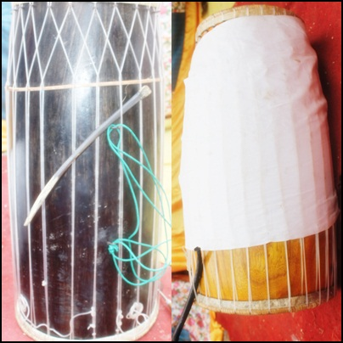

Gambar 1. Gendang
(Dokumentasi Risni Wilani, 26 januari 2013)

  - Kancing
Kancing terbuat dari besi kuningan yang bentuknya bundar, alat ini terdiri atas dua buah, berpasangan, cara memainkannya ialah dengan saling membenturkan permukaan keduanya sehingga menimbulkan bunyi lentingan, alat ini dimainkan bersamaan dengan alat musik gendang pada iringan musik tari Pajoge Angkong, dan suara yang ditimbulkan oleh kancing ialah berdengung. Kancing dalam iringan musik tari Pajoge Angkong hanya sesekali dibunyikan, dan bunyi dari alat musik Kancing tersebut yaitu “ting”.

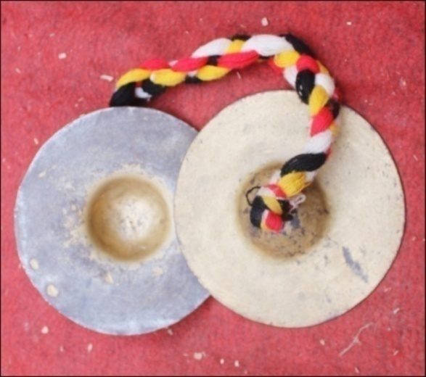

Gambar 2. Kancing
(Dokumentasi Risni Wilani, 26 januari 2013)

- Penari

Penari Pajoge Angkong selalu berjumlah genap karena terdapat formasi tukar posisi antara penari yang satu dan penari yang lain dan ada juga gerakan berpasangan/bergandengan (mallebbang sere siriwa dan ballung). Penari Pajoge Angkong berjenis kelamin laki-laki atau biasa disebut waria (laki-laki yang berpenampilan seperti perempuan). Menurut Daeng Bulan sebagai pelaku Pajoge Angkong ini, jumlah penari tidaklah terbatas bahkan menurutnya penarinya bisa berjumlah 20 sampai 40 orang yang datang dari berbagai daerah di Sulawesi Selatan.
Sebelum menari, mereka melakukan ritual-ritual dengan maksud agar jumlah saweran yang didapat bertambah banyak dan juga dapat memikat hati para penonton dan Pasompe’. Bahkan di antara penari Pajoge Angkong ini saling bersaing ilmu untuk mendapatkan apa yang diinginkan terutama menarik perhatian para lelaki.
Adapun nama-nama penari Pajoge Angkong yang terkenal pada saat itu memakai nama daerah mereka masing-masing di belakang nama calabai (waria) mereka, di antaranya:
- Bulan Barebbo
- Cora Bone
- Bintang Bone
- Cinta Watu
- Lummu’ Watu
- Cahaya Wedda
- Bintang Labembe
- Menni’ Welado
- Cahaya Welado
- Asia Welado
- Janna Solo’
- Gatta Solo’
- Sumiati Solo’

- Kostum (busana) /Properti
Pelaksanaan tari Pajoge Angkong kostum yang digunakan bukan hanya berfungsi sebagai penutup tubuh penari, tetapi juga merupakan pendukung tarian, di samping itu kostum tari menampilkan ciri suatu bangsa atau daerah tertentu dan pelengkap suatu pertunjukan. Adapun kostum yang digunakan dalam Tari Pajoge Angkong antara lain:
- Baju Tokko (Baju Bodo).
- Lipa’ Sabbe.
- Perhiasan: rante susun, anting, bunga sibollo, gelang, ikat pinggang(sulepe) dan simak.
- Properti kipas

- Baju bodo
Disebut baju bodo karena berlengan pendek. Bentuknya segi empat, sisi samping dijahit kecuali bagian atas digunakan untuk memasukkan lengan tangan, bagian atas dilubangi untuk memasukkan kepala.
Baju bodo ini sebelum digunakan harus dikanji terlebih dahulu supaya keras.
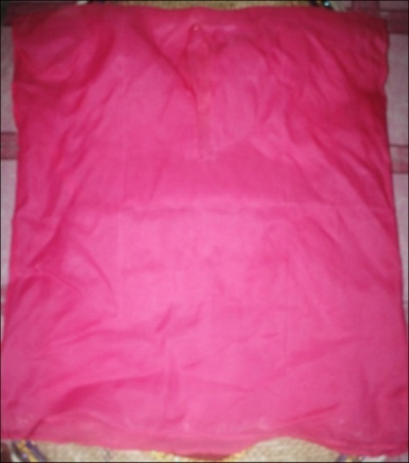

Gambar 3. Baju Bodo
(Dokumentasi Risni Wilani, 26 januari 2013)
- Lipa Sa’be (sarung sutera)
Sarung dalam kebudayaan Makassar dikenal beberapa cura’ atau corak, yang umumnya digunakan oleh penari Pajoe Angkong yaitu cura’ labba atau cora kotak-kotak besar.
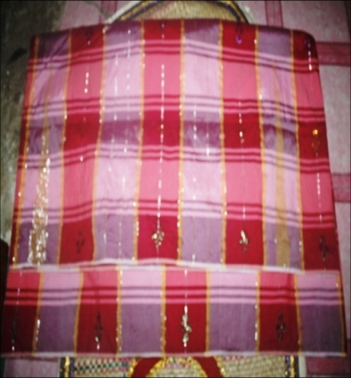

Gambar 4. Lipa Sa’be
(Dokumentasi Risni Wilani, 26 januari 2013)

- Assesoris Tari Pajoge Angkong
- Gelang (potto)
Gelang atau potto, gelang yang dikenakan pada tangan dalam masyarakat Bugis terdapat berbagai macam jenis potto yang biasanya tebuat dari bahan emas.

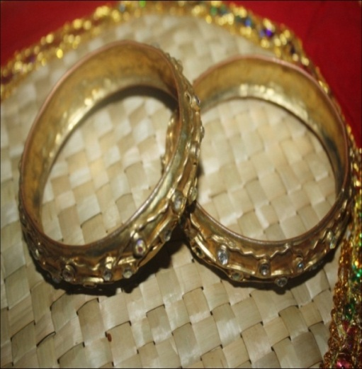

Gambar 5. Potto
(Dokumentasi Risni Wilani, 26 januari 2013)

- Rante Susung
Rante Susung artinya kalung yang tersusun yang digunakan penari terbuat dari logam atau kuningan dengan bentuk menyerupai bunga yang dikenakan tepat pada leher hingga dada penari.

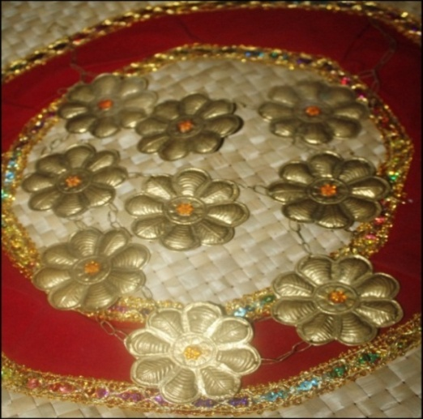

Gambar 6.Rante Susung
(Dokumentasi Risni Wilani, 26 januari 2013)

- Bangkara (Anting-anting)
Bangkara (Anting-anting) adalah jenis perhiasan yang dikenakan pada penari perempuan dan dipasang di telinga.
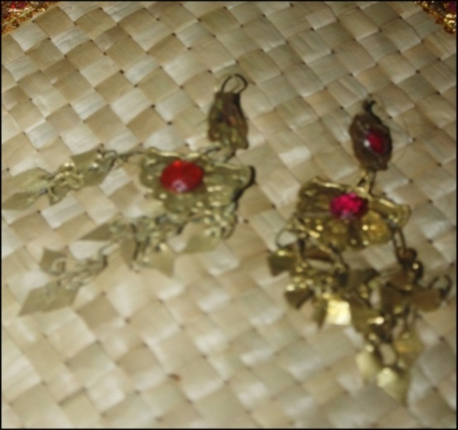

Gambar 7. Bangkara
(Dokumentasi Risni Wilani, 26 januari 2013)

- sima’tayya
Sima’tayya yaitu jenis perhiasan yang biasanya dikenakan pada lengan baju bodo, dan terdiri dari dua bagian yang dipasang pada lengan tangan kanan dan kiri baju bodo.

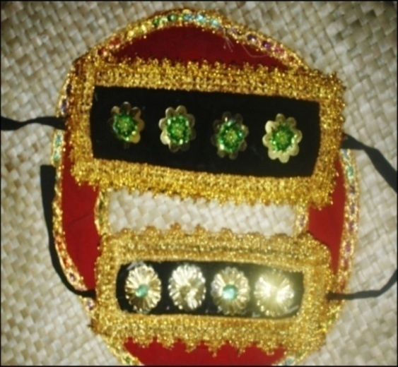

Gambar 8. sima’tayya
(Dokumentasi Risni Wilani, 26 januari 2013)

- Tali Bennang (ikat pinggang)
Tali bennang artinya ikat pinggang, perhiasan ini terkadang tidak terlihat. Tali bennang berfungsi sebagai pengikat sarung pada pinggang penari. Tali Bennang terbuat dari kain merah yang berfungsi sebagai pengikat sarung penari.
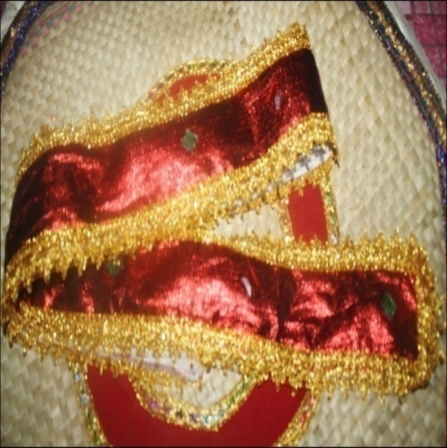

Gambar 9. Tali Bennang
(Dokumentasi Risni Wilani, 26 januari 2013)

- Bunga Simpolong
Bunga Simpolong merupakan perhiasan khusus untuk wanita, yang di kenakan pada sanggul, berguna untuk memperindah sanggul pada penari, yang terbuat dari kain yang sudah diwarnai.

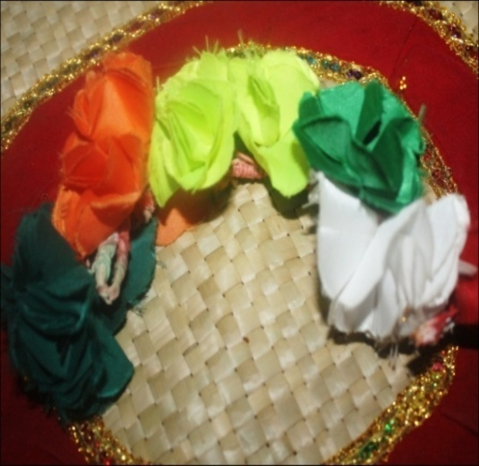
Gambar 10. Bunga Simpolong
(Dokumentasi Risni Wilani, 26 januari 2013)

- Kipas
Kipas merupakan properti yang biasa digunakan oleh para penari yang terbuat dari bambu dan kain yang telah diwarnai.

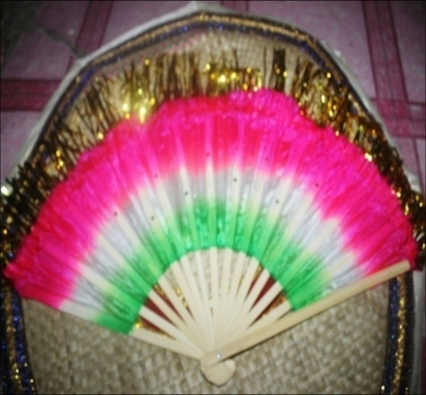

Gambar 11. Kipas
(Dokumentasi Risni Wilani, 26 januari 2013)

- Waktu dan Tempat Pertunjukan
Tari Pajoge Angkong dahulu sering ditampilkan di istana raja sebagai tari penjemputan para raja-raja yang datang di istana, dan sekarang biasa di tampilkan pada acara pesta rakyat dan pertunjukan pasar malam, dan tarian ini selalu dipentaskan pada malam hari. Tari Pajoge Angkong ini tidak mengenal durasi atau waktu, karena semakin banyak penonton yang ingin menyawer maka semakin lama pula tarian ini dipentaskan. Akan tetapi tari Pajoge Angkong biasanya dipentaskan semalam suntuk.

- Makna Ragam Gerak Tari Pajoge Angkong di Kecamatan Tanete Riattang Kabupaten Bone
- Mallebbang Sere Jengking

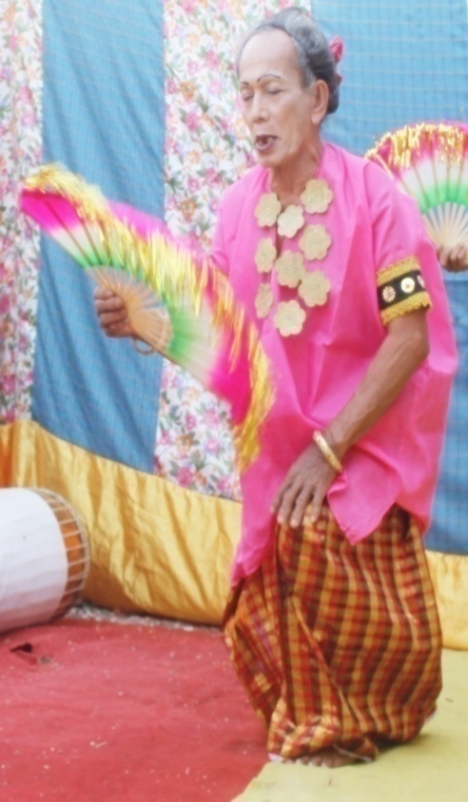
Gambar 12.Mallebbang Sere Jengking
(Dokumentasi Risni Wilani, 26 januari 2013)

Mallebbang Sere Jengking (duduk setengah/merendah) yaitu sebagai tanda penghormatan dan merupakan gerakan yang memberikan informasi kepada para raja dan para tamu dari kerajaan lain yang datang di istana untuk menyaksikan suatu pertunjukan tari Pajoge Angkong.

- Mallebbang Sere Tudang

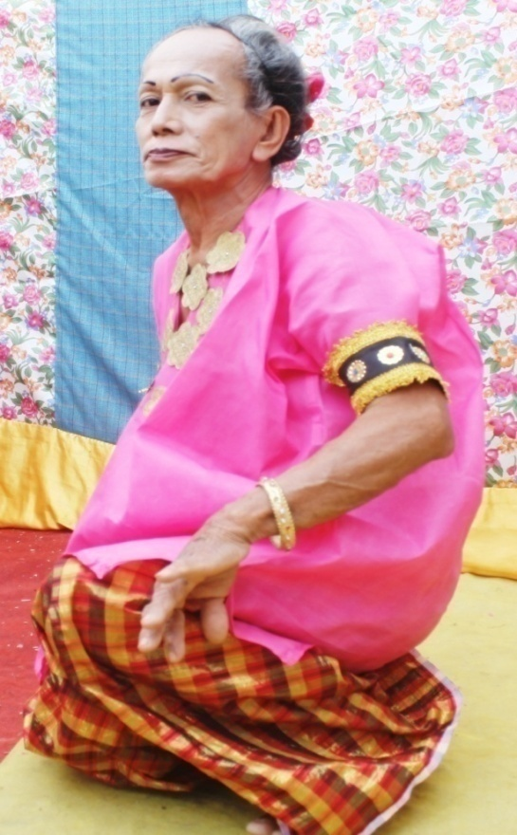
Gambar 13.Mallebbang Sere Tudang
(Dokumentasi Risni Wilani, 26 januari 2013)

Mallebbang Sere Tudang (duduk) yaitu gerakan yang dilakukan penari dengan posisi duduk, maksudnya memberi hormat kepada raja dan tamu yang ada di dalam istana tersebut, dengan cara duduk supaya raja dan para tamu tidak merasa jenuh dalam menyaksikan tarian tersebut.

- Mallebbang Sere Siriwa

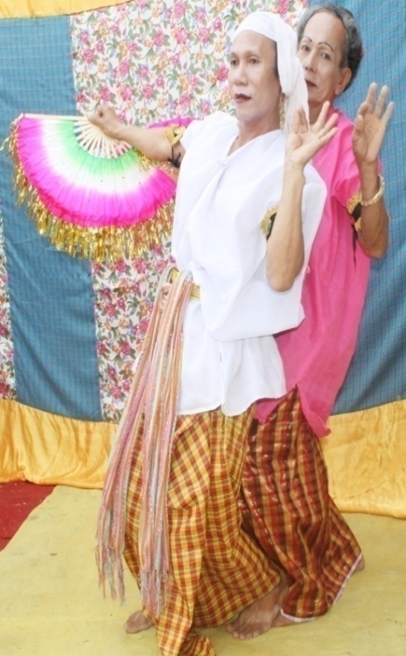
Gambar 14.Mallebbang Sere Tudang
(Dokumentasi Risni Wilani, 26 januari 2013)

Siriwa dalam dalam bahasa Bugis berarti saling memangku. Ragam tersebut memiliki makna persatuan yang dimiliki seorang penari bahwa susah senang dapat dirasakan bersama.

- Mallebbang Sere Mappaceppa

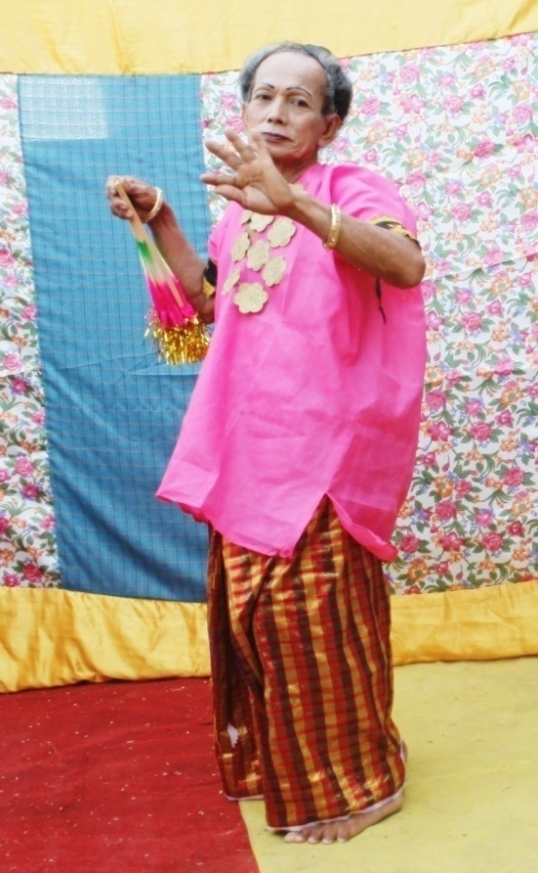
Gambar 15.Mallebbang Sere Mappaceppa
(Dokumentasi Risni Wilani, 26 januari 2013)

Mappaceppa merupakan gerak yang dilakukan penari, yang mempunyai makna untuk memperlihatkan gerakan penari kepada semua penonton agar semakin banyak yang menyukai dan semakin banyak penghasilan yang didapat.

- Mallebbang Sere Kipas

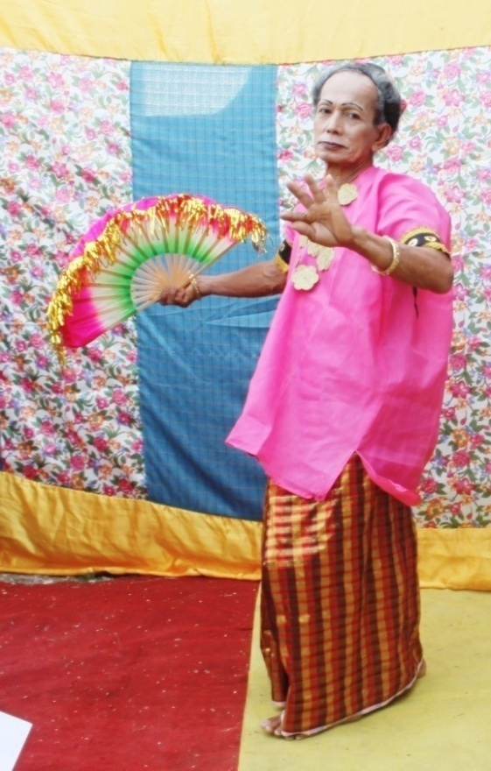
Gambar 16.Mallebbang Sere Kipas
(Dokumentasi Risni Wilani, 26 januari 2013)

Sere di sini berarti bergoyang atau menari. Jadi sere kipas maksudnya menari dengan menggunakan kipas. Ragam Mallebbang Sere Kipas memiliki makna yaitu memberikan harapan kepada penonton supaya memberikan dukungan kepada penari, supaya tambah banyak penonton yang berminat menyaksikan tarian tersebut.

- Mallebbang Sere Mappasompe/ballung

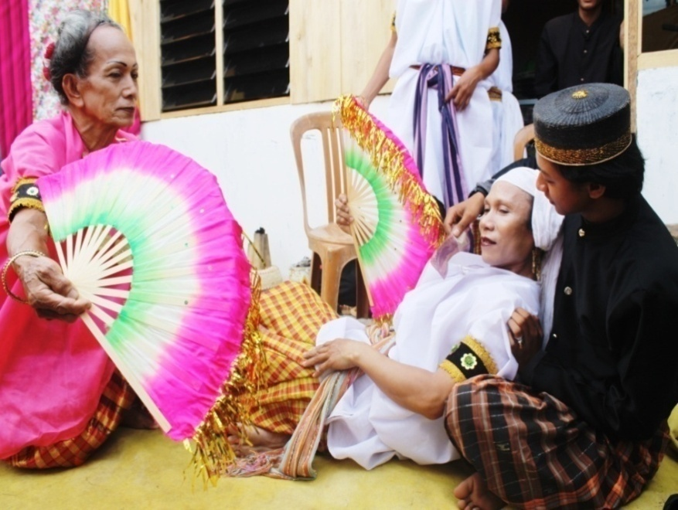
Gambar 17.Mallebbang Sere Mappasompe/Ballung
(Dokumentasi Risni Wilani, 26 januari 2013)

Pada Mallebbang Sere Mappasompe/Ballung merupakan gerakan yang melibatkan peranan penonton, penonton di sini merasakan kepuasan tersendiri apabila bergabung dalam tarian tersebut sehingga dengan senang hati memberi saweran kepada Sang Penari, sambil memangku salah satu penari dan menyawer lewat dada penari, makna dari gerakan Mallebbang Sere Mappasompe/Ballung yaitu bahwa penari telah berhasil menggandeng atau merayu penonton (Pappasompe) lewat tarian tersebut, Inilah inti dari semua gerakan tari ini apabila dilengkapi dengan mappasompe maka gerakannya mirip dengan gerakan dua insan yang dimabuk asmara.

- Mallebbang Sere Siaddampengeng
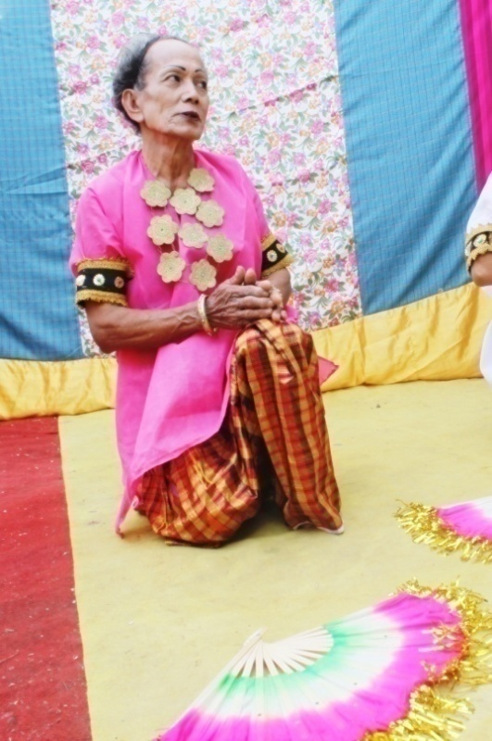

Gambar 18. Mallebbang Sere Mappasompe/Ballung
(Dokumentasi Risni Wilani, 26 januari 2013)

Siaddampengeng di sini memiliki arti saling memaafkan antara penari dan penonton, ragam tari ini dilakukan pada akhir gerakan yang bermakna penari menunjukan kerendahan dirinya dan memohon maaf atas kekhilafan yang disengaja maupun tidak disengaja pada saat tarian berlangsung, dan bermakna juga bahwa segala sesuatu yang berasal dari sang pencipta akan kepadanya jualah ia kembali, karena tarian tersebut semata- mata hanya bertujuan untuk menghibur penonton.

- Pembahasan
Pajoge adalah jenis tarian yang yang berasal dari Sulawesi-selatan Pajoge berarti penari (orang yang melakukan “joge” atau tarian). Pajoge terbagi atas dua yaitu, Pajoge Makkunrai (penari-penarinya dari wanita) dan Pajoge Angkong (penari-penarinya banci atau waria).
Tari Pajoge Angkong merupakan salah satu tarian yang berasal dari Kabupaten Bone yang penarinya terdiri dari Waria atau Banci. Keberadaan tari ini sangat dikenal sejak dahulu sampai sekarang dikalangan masyarakat Bone, karena tarian ini muncul sejak zaman kerajaan.
Dulu tarian ini biasa hanya disebut Pajoge, dan lama kelamaan berubah menjadi Pajoge Angkong, di mana penari-penarinya terdiri dari banci atau waria (laki-laki yang berpenampilan perempuan). Tari Pajoge Amgkong lahir hampir bersamaan dengan tari Pajoge Makkunrai, dan tari Pajoge Angkong tidak diketahui siapa penciptanya, yang pastinya tari Pajoge Angkong lahir sesudah tari Pajoge Makkunrai, di mana gerakan pada tarian tersebut hampir sama karena para penari Angkong terinspirasi setelah melihat tari Pajoge Makkunrai, tidak lama sesudah melihat tarian tersebut muncullah tarian yang disebut dengan tari Pajoge Angkong yang diciptakan oleh para waria,
Para penari Angkong pada saat menari harus kelihatan cantik supaya dapat menarik hati para penonton supaya mendapatkan saweran yang banyak dari penonton Tari Pajoge Angkong tidak menuntut kemungkinan gerakannya selalu beraturan, karena Pajoge Angkong gerakannya tidak pernah 100 % utuh sampai akhir gerakan, karena setiap menarikan tarian tersebut apabila ada penonton yang berminat kepada salah satu penari maka penari Pajoge Angkong akan selalu berkurang, dan apabila masih ada penari yang tidak di minati oleh penonton maka penari tersebut tetap berada di tempat pementasan sampai ada orang yang berminat kepadanya, di dalam tarian tersebut terdapat gerakan ballung di mana penari Angkong disawer oleh Pappasompe (penonton) sebagai tanda terima kasih, saweran tersebut tidak melalui tangan ke tangan tapi melalui ballung dan diselipkan lewat dada penari. Tari Pajoge Angkong tidak sembarang orang yang dapat menarikan tarian tersebut dan di dalam tari Pajoge Angkong terdapat syair lagu yang dinyanyikan oleh penari Angkong pada saat menari, dan apabila tidak sesuai dengan tarian dan syair lagu aslinya dapat berakibat fatal terhadap orang tersebut yaitu orang tersebut bisa saja kesurupan. (Wawancara bissu Lolo. 26 Januari 2013)
Pada mulanya tarian ini hanya merupakan hiburan bagi kaum lelaki, para penonton biasanya dari kalangan ningrat, duduk dalam lingkaran. Para penarinya menari melingkar, dan penari tersebut menari sambil bernyanyi dan mencari pasangan di antara para penonton. Dan tarian ini biasa dilaksanakan pada acara-acara tertentu.
Pemimpin rombongan Pajoge Angkong adalah Emma’ Gendrang dan Indo’ Gendrang, adapun perbedaan Emma’ Gendrang dan Indo’ Gendrang yaitu, Emma’ Gendrang adalah Pemimpin yang juga berfungsi sebagai pemain musik yang memang mengkoordinir semua penari-penari yang dibawanya dan memiliki rombongan atau anggota, sedangkan Indo’ Gendrang hanyalah pemain musik yang jalan sendiri, ketika seorang Indo’ Gendrang bertemu dengan beberapa penari maka disitulah dia menabuh gendangnya, jadi pada dasarnya Indo’ Gendrang tidak memiliki anggota tetap, Emma’ Gendrang dan Indo’ Gendrang dahulu adalah seorang penari juga dan berasal dari kaum Calabai (Waria).
Para penari padamasa itu mempelajari gerakan Pajoge Angkong dengan cara melihat langsung pada saat menonton pertunjukan tari Pajoge Angkong, akan tetapi seiring berjalannya waktu Pajoge Angkong sering mengadakan pertunjukan diluar Kabupaten , dan apabila di tempat yang mereka datangi tersebut bertemu dengan calabai (waria) yang tidak mempunyai pekerjaan maka dari situlah muncul inisiatif para penari Pajoge Angkong untuk melatih menari para calabai (waria), sejak saat itulah tari Pajoge Angkong menyebar di Kabupaten-Kabupaten, selain di Kabupaten Bone, Kabupaten Soppeng, Kabupaten Wajo, Kabupaten Pinrang bahkan sampai di Kabupaten Buton. (Wawancara Dg. Macora, 26 Januari 2013).
Akan tetapi kesenian Pajoge Angkong berangsur-angsur berkurang, bahkan vakum ditelan waktu, dan tidak ada lagi yang mengadakan pertunjukan setelah Kepala Desa dan tentara pada saat itu tidak mau lagi memberikan izin kepada para pelaku kesenian tari Pajoge Angkong untuk mengadakan pertunjukan. (Wawancara Dg. Bulan, 26 Januari 2013)
Bentuk penyajian tari Pajoge Angkong terdiri dari: (a) ragam gerak, (b) pola lantai, (c) iringan musik, (d) penari (e) kostum/properti, (f) waktu dan tempat pertunjukan.
- Jumlah penari pada tari Pajoge Angkong yaitu dua orang dan bisa 20 sampai 40 penari disesuaikan dengan fasilitas arena atau panggung, dan jumlah penari Pajoge Angkong harus berjumlah genap karena di dalam tarian tersebut terdapat gerakan yang berpasangan dengan makna bahwa di dalam kehidupan manusia menginginkan adanya pasangan dan hidup dalam berkelompok.
- Tari Pajoge Angkong mempunai 7 ragam gerak yaitu: Mallebbang Sere jengking, Mallebbang Sere tudang, Mallebbang Sere siriwa, Mallebbang Sere mappaceppa, Mallebbang Sere kipas, Mallebbang Sere mappasompe(ballung), Mallebbang Sere siaddampengeng. Adapun makna yang terkandung dalam gerak Pajoge Angkong yaitu hanya sebagai hiburan dan sebahgai sumber penghasilan para penari.
- Tari Pajoge Angkong dikabupaten Bone pada umumnya tidak memiliki pola lantai karena kebanyakan menampilkan gerak-gerak improvisasi walaupun terdapat beberapa gerak yang dilakukan secara bersamaan,akan tetapi pada tarian ini yang ditarikan oleh dua orang penari terdapat tiga macam pola lantai yaitu: pola lantai melingkar (lingkaran), sejajar, dan duduk.
      - Lingkaran(melingkar) yaitu posisi penari mengelilingi arena atau panggung, adapun makna dari pola lantai lingkaran yaitu sebagai simbol menjaga kesatuan dan kerjasama dalam hubungan bermasyarakat.
      - Sejajar yaitu posisi penari satu di depan dan diikuti oleh pasangannya, makna dari pola lantai sejajar yaitu segai simbol kesetaraan hidup.
      - Duduk, posisi duduk menggambarkan dinamika kehidupan bahwa tidak selamanya manusia berada di atas akan tetapi ada kalanya akan berada diposisi bawah.
- Iringan musik yaitu eksternal yang terdiri dari dua buah gendang dan kancing, yang bermakna dapat membangkitkan semangat di dalam kehidupan, dan musik internal berupa nyanyian (royong) yang bermakna memberikan ketenangan.
- - Kostum/busana yaitu baju bodo yang berwarna pink (merah jambu) yang melambangkan keceriaan dan dapat membangkitkan semangat hidup.
- Properti yang digunakan yaitu kipas dengan maksud untuk memberikan suatu tanda memanggil dan mengajak Pappasompe .
- Tata rias yang digunakan adalah sanggul yang dihiasi bunga sibollo, yaitu melambangkan keanggungan dan kemuliaan kepada seseorang.
f. Waktu dan tempat pertunjukan tari Pajoge Angkong yaitu dipentaskan di arena terbuka (pesta rakyat atau pasar malam), dan dilaksanakan semalam suntuk dengan maksud untuk disaksikan oleh masyarakat biasa dan untuk komersial.
Tari Pajoge Angkong mempunyai tujuh ragam gerak dan makna dari masing-masing ragam, yaitu:
  - Mallebbang Sere Jengking (duduk setengah/merendah) yaitu sebagai tanda penghormatan kepada para raja dan para tamu dari kerajaan lain yang datang di istana untuk menyaksikan suatu pertunjukan tari.
  - Mallebbang Sere Tudang yaitu gerakan yang dilakukan penari dengan posisi duduk, maksudnya memberi hormat kepada raja dan tamu yang ada di istana tersebut dengan cara duduk supaya raja dan para tamu tidak merasa jenuh dalam menyaksikan tarian tersebut.
  - Mallebbang Sere Siriwa, Siriwa dalam bahasa Bugis berarti saling memangku. Ragam tersebut memiliki makna bahwa persatuan yang dimiliki seorang penari susah senang dapat dirasakan bersama.
  - Mallebbang Sere Mappaceppa, Mappaceppa merupakan gerak yang dilakukan penari untuk memperlihatkan gerak penari kepada semua penonton agar semakin banyak yang menyukai dan semakin banyak penghasilan yang didapat.
  - Mallebbang Sere Kipas, Sere di sini berarti bergoyang atau menari. Jadi sere kipas maksudnya menari dengan menggunakan kipas, yang bermakna memberikan harapan kepada penonton supaya memberikan dukungan kepada sang penari, supaya tambah banyak penonton yang berminat menyaksikan tarian tersebut.
  - Mallebbang Sere Mappasompe (ballung) merupakan gerakan yang melibatkan peranan penonton, makna dari gerakan Mallebbang Sere Mappasompe/Ballung yaitu bahwa penari telah berhasil menggandeng atau merayu penonton (Pappasompe) lewat tarian tersebut.
  - Mallebbang Sere Siaddampengeng, Siaddampengeng di sini memiliki arti saling memaafkan, ragam tari ini dilakukan pada akhir gerakan yang bermakna penari menunjukan kerendahan dirinya dan memohon maaf atas kekhilafan yang disengaja maupun tidak disengaja pada saat tarian berlangsung, dan bermakna juga bahwa segala sesuatu yang berasal dari sang pencipta akan kepadanya jualah ia kembali, karena tarian tersebut semata- mata hanya bertujuan untuk menghibur penonton.
Inti dari semua ragam gerak tersebut adalah hanya sebagai hiburan untuk masyarakat yang menyukai tarian Pajoge Angkong, dan apabila banyak penonton atau masyarakat yang menyukai tarian tersebut dan berminat memberikan saweran kepada sang penari maka penari tersebut akan merasa sangat bahagia karena mendapatkan saweran yang banyak.

BAB V
KESIMPULAN DAN SARAN

- Kesimpulan
Kata Angkong merupakan istilah dalam bahasa Bugis berarti Calabai/Banci. Dalam Bahasa Indonesia berarti waria. Pajoge Angkong merupakan tari tradisional dari daerah Bone yang penarinya adalah komunitas waria (laki-laki yang berpenampilan perempuan).
Pajoge terbagi atas dua yaitu, Pajoge Makkunrai (penari-penatinya dari wanita) dan Pajoge Angkong (penari-penarinya banci atau waria). Tari Pajoge biasanya ditampilkan dalam istana atau kediaman kalangan ningrat. Pada mulanya tarian ini hanya merupakan hiburan bagi kaum lelaki. Para penonton biasanya dari kalangan ningrat, duduk dalam lingkaran, para penari duduk melingkar, dan menari sambil menunggu saweran.
Pertunjukan kesenian Pajoge Angkong bukanlah sebagai sarana ritual melainkan merupakan sarana komersial, karena kesenian Pajoge Angkong dipertunjukkan semata-mata hanya sebagai hiburan dan untuk mendapatkan bayaran atau saweran dari para penonton.
Bentuk penyajian tari Pajoge Angkong yaitu:
- Penari terdiri dari dua orang waria (banci) tetapi bisa juga lebih dari 20 sampai 40 penari, tergantung dari fasilitas panggung.
- Tari Pajoge Angkongteriri dari 7 ragam yaitu: Mallebbang Sere Jengking, Mallebbang Sere Tudang, Mallebbang Sere siriwa, Mallebbang Sere Mappaceppa, Mallebbang Sere Kipas, Mallebbang Sere Mappasompe (ballung), Mallebbang Sere Siaddampengeng.
- Pola lantai yang digunakan yaitu melingkar, sejajar dan duduk.
- Musik pengiring yang digunakan yaitu: gendangdan kancing.
- Busana yang digunakan: baju bododan sarung sutera.
- Assesoris yang digunakan yaitu: anting, gelang dan rante susung (kalung susun).
- Rias yang digunakan adalah rias cantik dan sanggul yang dihiasi bunga sibollo.
- Properti yang digunakan adalah kipas.
- Waktu dan tempat pertunjukan tari Pajoge Angkong yaitu dipentaskan di arena terbuka (pesta rakyat atau pasar malam), dan dilaksanakan semalam suntuk.

- SARAN
Berdasarkan kesimpulan tersebut di atas, maka disarankan bahwa:
  - Diperlukan suatu perhatian dari pemerintah, khususnya pada masyarakat di Kabupaten Bone, agar tetap menjaga dan melestarikan Tari Pajoge Angkong supaya lebih dikembangkang dan dibina supaya tarian tersebut tidak punah.
  - Mempertimbangkan kebijakan-kebijakan daerah dalam upaya mempertahankan budaya lokal.
  - Sebagai referensi kepada peneliti selanjutnya untuk lebih mendalami tari Pajoge Angkong.

DAFTAR PUSTAKA

- Sumber Tercetak
Alwi, Hasan. 2003. Kamus Besar Bahasa Indonesia.Jakarta : Balai Pustaka.

Arikunto, Suharsimi. 1988. Prosedur Penelitian Suatu Pendekatan Praktik. Jakarta: Bina Aksara.

Bungin, Burhan. 2001. Metode Penelitian Kualitatif. Jakarta : PT.Rajagravindo Persada.

Jazuli, M. 1994. Telah Teoritis Seni Tari. Semarang : IKIP Semarang Press.

Latief, Halilintar, 1995, “Pakarena sebuah bentuk tari tradisi” Ujung Pandang :Departemen Pendidikan dan Kebudayaan.

Moeliono, M. Anton, 1988. Kamus Besar Bahasa Indonesia. Jakarta: Balai Pustaka.

Moleong, J. Lexy. 2001. Metodologi Penelitian Kualitatif. Bandung : Remaja Rosda Karya.

Najamuddin, Munasiah, 1983. Tari Tradisional Sulawesi Selatan.Ujung Pandang: Bhakti Baru.

Purwanto, Edi. 1985, Sejarah Budaya SMA I. Bandung: CV. Armico.

Setyono, Eko. 2004. Perkembangan Kesenian Tardisional Simthudduror di desa Kramatsari Kecamatan Pekalongan Barat. UNNES. Semarang.

Soedarsono,1982. Tari Tradisional Tari–tarian Indonesia. Jakarta: Depdikbud.

---------------, 1986.Elemen-elemen Dasar komposisi Tari. Yogyakarta.

Sumiani, 1995, “Pakarena sebuah bentuk tari tradisi” Ujung Pandang :Departemen Pendidikan dan Kebudayaan.

S.S., Daryanto, 1997. Kamus Bahasa Indonesia Lengkap, Surabaya: Apollo.

- Sumber Tidak Tercetak
(http://rita-susanti.blogspot.com/2012/02/pengertian-makna.html)
(http://exotizone.blogspot.com/2012/02/tari-pajoge-tarian-sulawesi- selatan.html)
(http://sipakataw.blogspot.com/2012/03/sejarah-tari-pajoge.html)

Lampiran

LAMPIRAN I
FORMAT WAWANCARA
    - Bagaimana latar belakang lahirnya tari Pajoge Angkong di Kecamatan Tanete Riattang Kabupaten Bone?
    - Siapa yang menciptakan tari Pajoge Angkong di Kecamatan Tanete Riattang Kabupaten Bone?
    - Apa arti dari tari Pajoge Angkong di Kecamatan Tanete Riattang Kabupaten Bone?
    - Berapa ragam gerak tari Pajoge Angkong di Kecamatan Tanete Riattang Kabupaten Bone?
    - Bagaimana pola lantai tari Pajoge Angkong di Kecamatan Tanete Riattang Kabupaten Bone?
    - Alat musik apa saja yang mengiringi tari Pajoge Angkong di Kecamatan Tanete Riattang Kabupaten Bone?
    - Bagaimana syair lagu tari Pajoge Angkong di Kecamatan Tanete Riattang Kabupaten Bone?
    - Berapa jumlah penari Pajoge Angkong di Kecamatan Tanete Riattang Kabupaten Bone?
    - Bagaimana kostum tari Pajoge Angkong di Kecamatan Tanete Riattang Kabupaten Bone?
    - Jenis tata rias apa yang dipakai para penari Pajoge Angkong di Kecamatan Tanete Riattang Kabupaten Bone?
    - Dimana biasanya ditampilkan tari Pajoge Angkong di Kecamatan Tanete Riattang Kabupaten Bone?
    - Bagaimana makna dari setiap ragam gerak tari Pajoge Angkong di Kecamatan Tanete Riattang Kabupaten Bone?

Lampiran II
Narasumber I
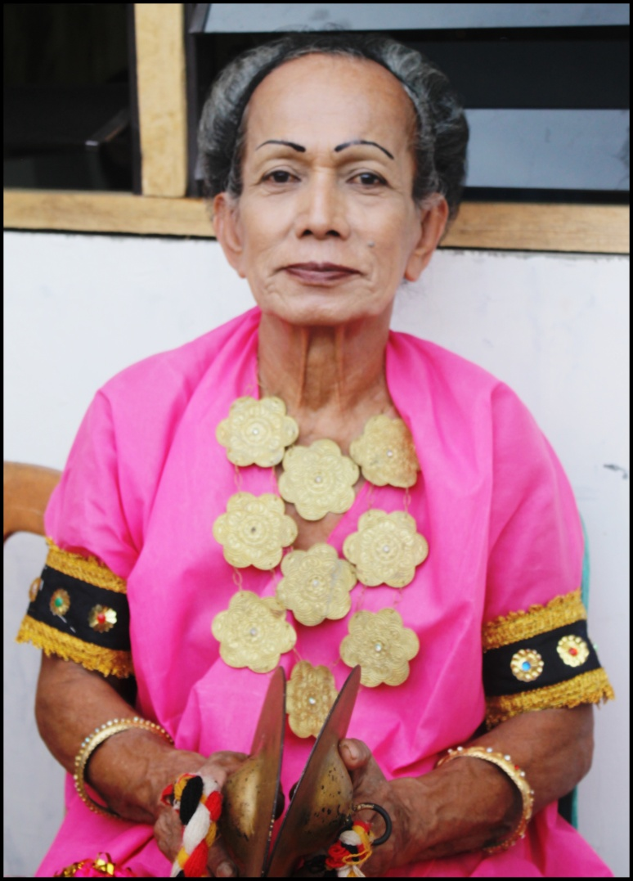
Nama : Dg Bulan
Alamat : Desa Apala, Kecamatan Barebbo
Pekerjaan : Wiraswasta
Usia : 70 Tahun

Narasumber II
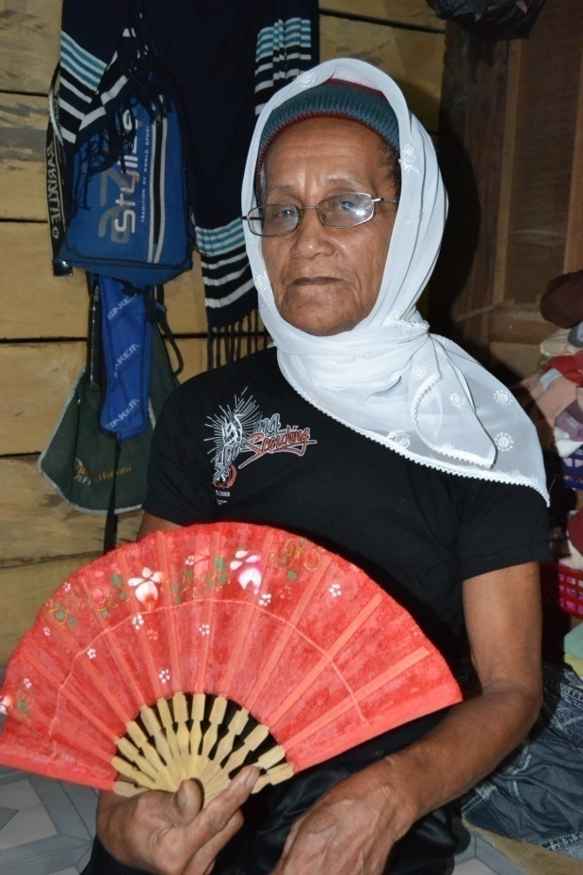

Nama : Dg Macora
Alamat : Kecamatan Tanete Riattang Barat
Pekerjaan : Wiraswasta
Usia : 70 Tahun

Narasumber III
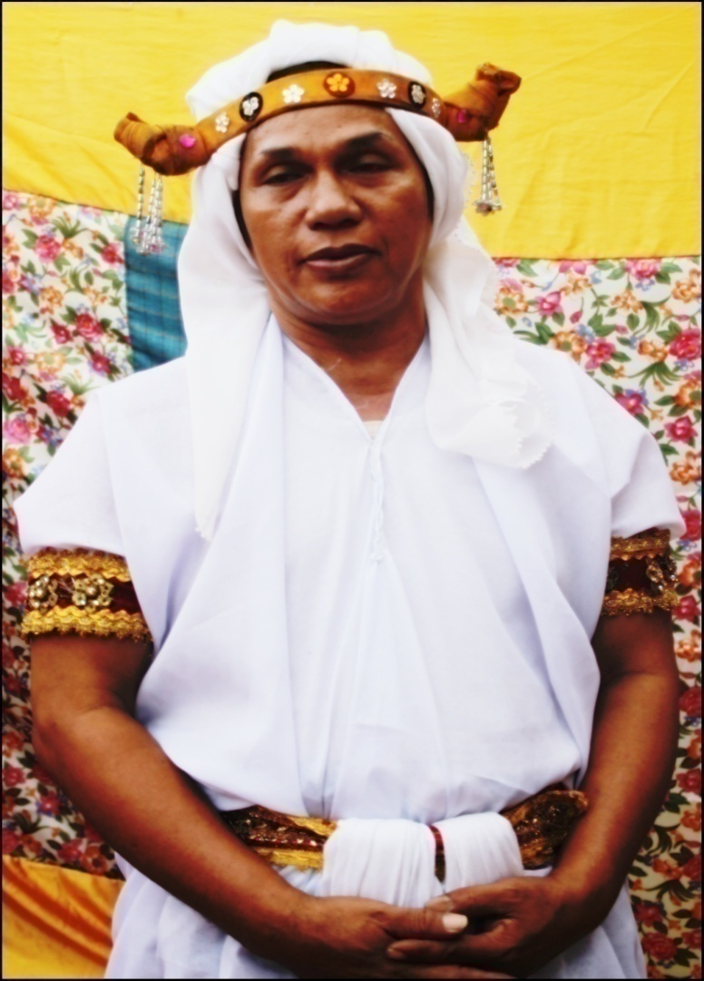

Nama : Bissu Lolo
Alamat : Jl. Pisang Lama Watampone
Pekerjaan : Wiraswasta
Usia : 47 Tahun

Lampiran II
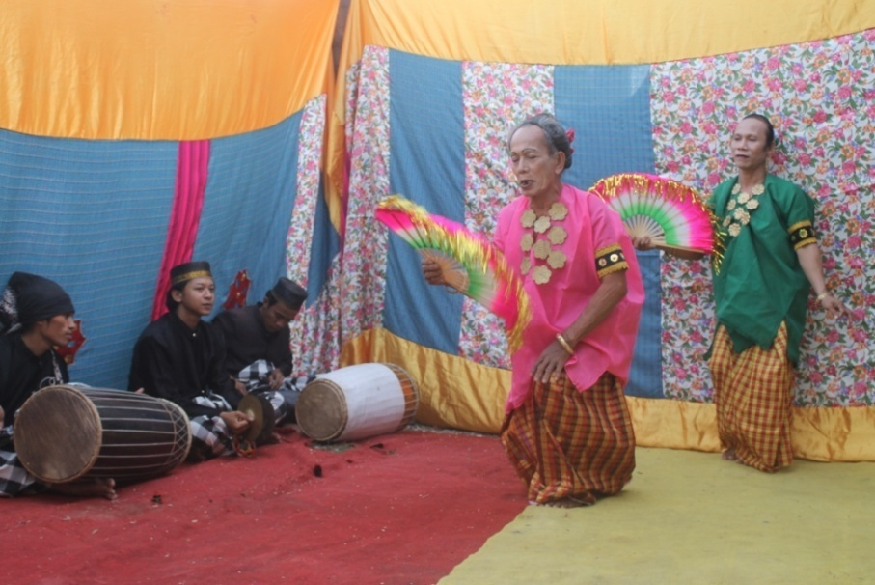
Gambar 19. Ragam Mallebbang Sere Jengking
(Dokumentasi Risni Wilani, 26 Januari 2013)

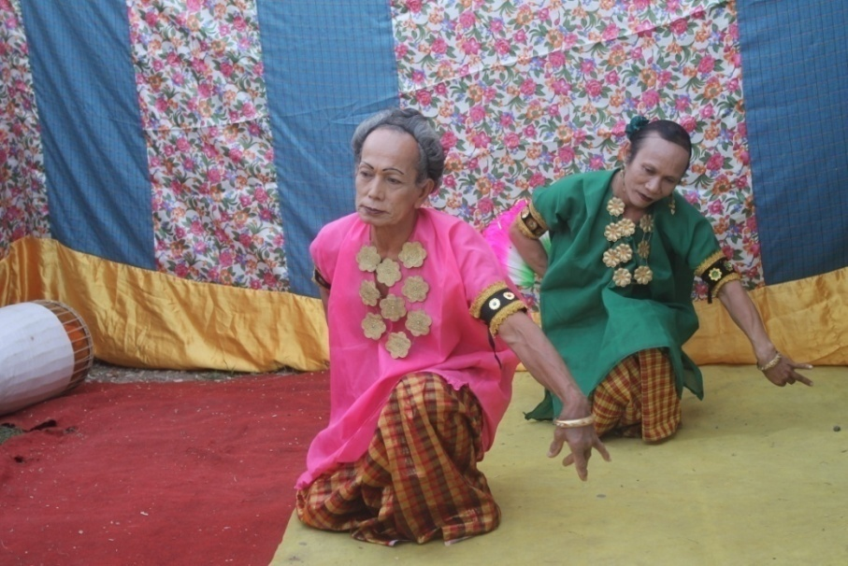
Gambar 20. Ragam Mallebbang Sere Tudang
(Dokumentasi Risni Wilani, 26 Januari 2013)

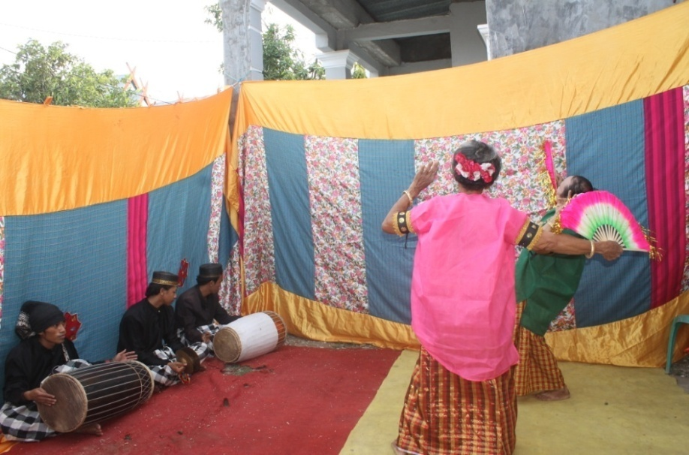
Gambar 21. Ragam Mallebbang Sere Siriwa
(Dokumentasi Risni Wilani, 26 Januari 2013)

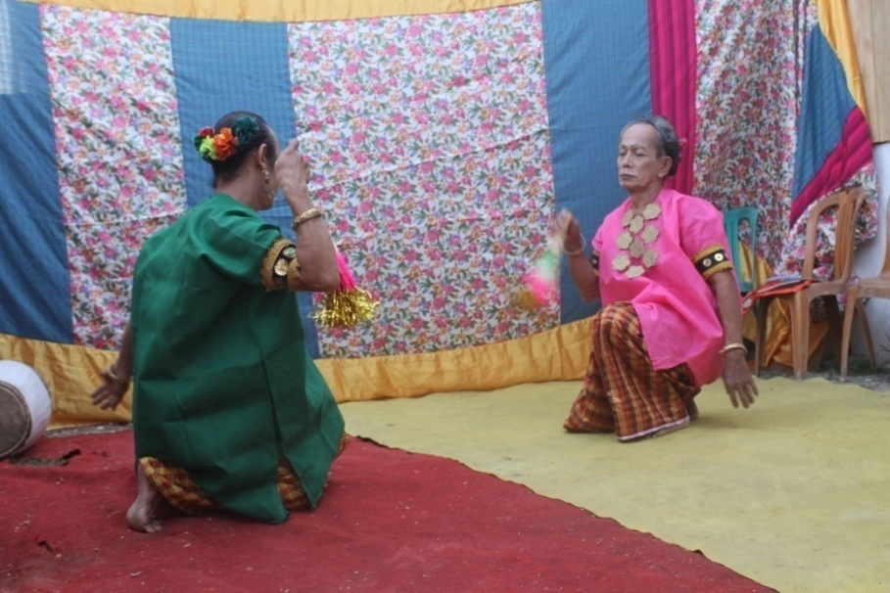
Gambar 22. Ragam Mallebbang Sere Mappaceppa
(Dokumentasi Risni Wilani, 26 Januari 2013)

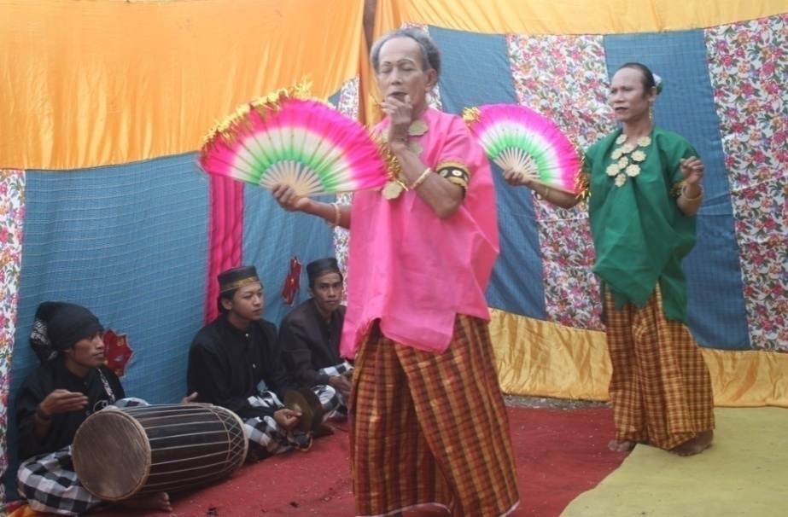
Gambar 23. Ragam Mallebbang Sere Siriwa
(Dokumentasi Risni Wilani, 26 Januari 2013)

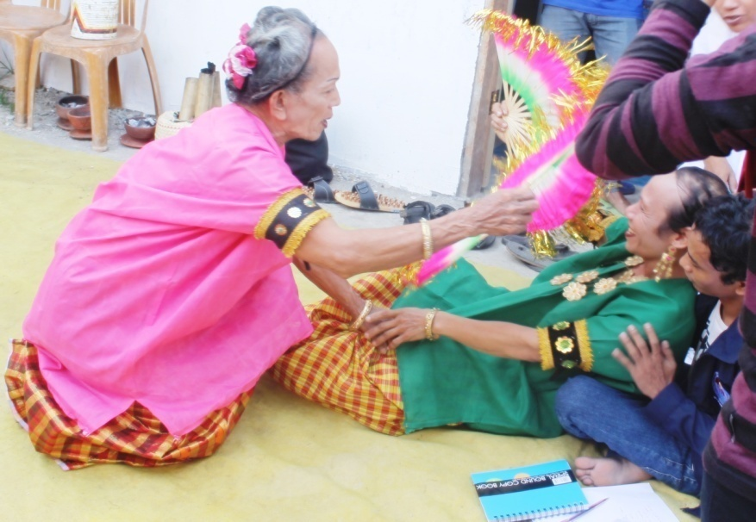
Gambar 24. Ragam Mallebbang Sere mappasompe/Ballung
(Dokumentasi Risni Wilani, 26 Januari 2013)

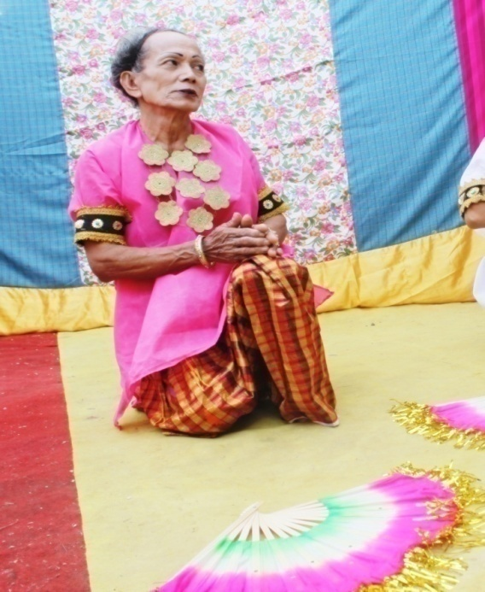
Gambar 25. Ragam Mallebbang Sere Siaddampengeng
(Dokumentasi Risni Wilani, 26 Januari 2013)

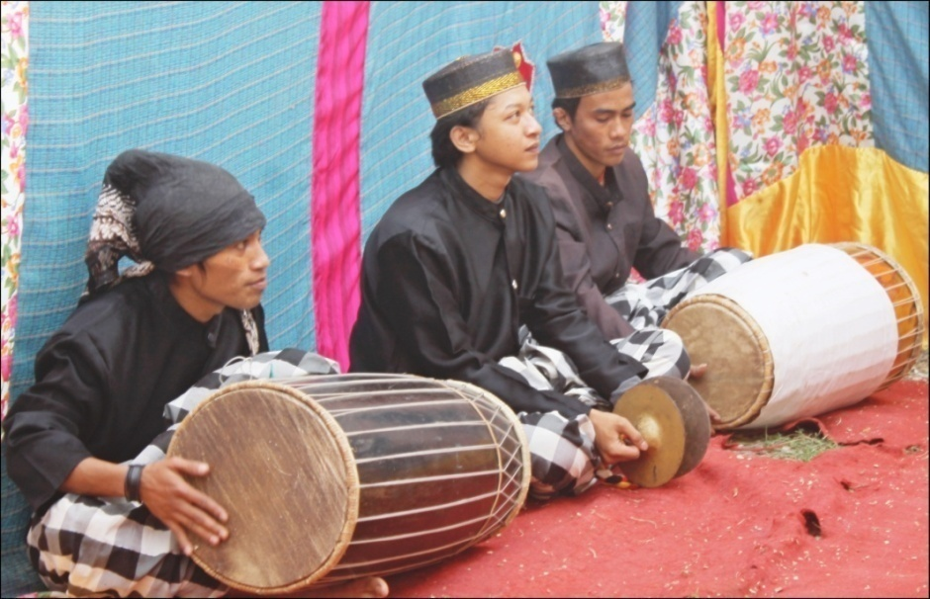
Gambar 26. Pemusik tari Pajoge Angkong
(Dokumentasi Risni Wilani, 26 Januari 2013)

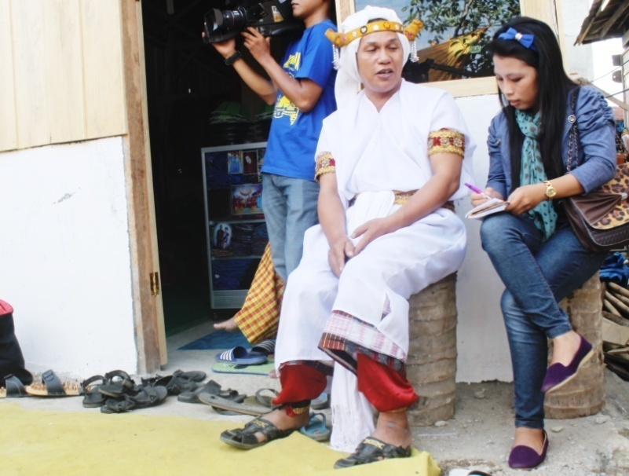
Gambar 27. Wawancara dengan puaLolo
(Dokumentasi Wahyudi, 26 Januari 2013)

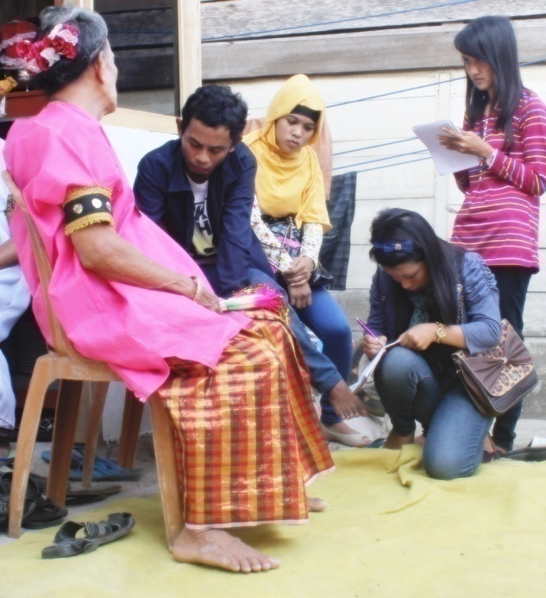
Gambar 27. Wawancara dengan Daeng Bulan
(Dokumentasi Wahyudi, 26 Januari 2013)

